Министерство образования и науки Республики Казахстан

КОСТАНАЙСКИЙ ГОСУДАРСТВЕННЫЙ УНИВЕРСИТЕТ
ИМЕНИ АХМЕТА БАЙТУРСЫНОВА

МРНТИ 68.41.31  УДК: 619:616.9:579.62  № госрегистрации 0118РК00397  Инвентарный № | УТВЕРЖДАЮ  Проректор по научной работе  и интернационализации  РГП на ПХВ «Костанайский  государственный университет имени  Ахмета Байтурсынова»  _________________ Ж.Б. Жарлыгасов  «___ » октября 2018 г.

ОТЧЕТ
О НАУЧНО-ИССЛЕДОВАТЕЛЬСКОЙ РАБОТЕ

по теме
МОНИТОРИНГ АНТИБИОТИКОРЕЗИСТЕНТНОСТИ ВОЗБУДИТЕЛЕЙ ЭНТЕРОПАТОГЕННЫХ ЗООАНТРОПОНОЗНЫХ ЗАБОЛЕВАНИЙ СЕВЕРНОГО РЕГИОНА КАЗАХСТАНА
AP05131447
(промежуточный)

по бюджетной программе 217 «Развитие науки»
подпрограмма 102 «Грантовое финансирование научных исследований»
приоритет «Устойчивое развитие агропромышленного комплекса и безопасность сельскохозяйственной продукции»

Научный руководитель НИР
доктор PhD, асс.профессор _____________________ Р.Рыщанова
подпись, дата

Костанай, 2018
СПИСОК ИСПОЛНИТЕЛЕЙ
Руководитель темы,  докторPhD,асс.профессор | ____________________  подпись, дата | Р.М. Рыщанова(введение, 1.1, 2, 3, заключение)
Исполнители темы:
Ответственный исполнитель, к.в.н. | ____________________  подпись, дата | Г.Д. Чужебаева (1.2, 2, 3)
Старший научный сотрудник, м.в.н. | ____________________  подпись, дата | Г.А. Баисеев(1.2, 1.2.2.3, 2.1)
Научный сотрудник, докторант | ____________________  подпись, дата | А.М. Мендыбаева(1.2.2.4, 1.2.2.5, 2.1, 2.2)
Научный сотрудник, м.тех.н. | ____________________  подпись, дата | П.В.Шевченко(1.2.2.2.3, 2.1.1.3)
Докторант | ____________________  подпись, дата | Г.К. Алиева(2.1.1.3)
Младший научный сотрудник | ____________________  подпись, дата | Ж.Б.Жунусова(2.1.1.1, 2.1.1.2)
Младший научный сотрудник | ____________________  подпись, дата | Ж.Ж.Бермухаметов(1.2.2.1)
Специалист с производства | ____________________  подпись, дата | А.А. Даутова(1.2.2.2, 2.1)
Лаборант | ____________________  подпись, дата | М.Е. Акдавлетова(1.2.2.2.2)
Стажер-исследователь | ____________________  подпись, дата | Т.И. Пустатинцева(1.2.2.2.1)
Стажер-исследователь | ____________________  подпись, дата | Ю.Е. Алешина(1.2.2.2.3)
Научный консультант | ____________________  подпись, дата | Modestas Ruzauskas(1.2.2.5, 2.3, 3)

ТҰЖЫРЫМ

Есеп беру 69 б., 10 сурет, 4 кесте, 34 әдебиет.
Кілт сөздер : антибиотикке тұрақтылық, мониторинг, Salmonella, Escherichia coli, Staphylococcus aureus, микробиология.
Зерттеу нысаны : энтеропатогенді грамм теріс бактериалды өсінділер (Salmonella spp., Escherichia coli) мен грамм оң (Staphylococcus aureus) штаммдары.
Жұмыс мақсаты: ауылшаруашылық жануарлары мен құстардың инфекциялық ауруларының қоздырушыларының энтеропатогенді штаммдарының түр тұрақтылығын анықтау.
Зерттеу әдістері: микробиологиялық, биохимиялық, серологиялық, молекулярлы-генетикалық.
Ғылыми- зерттеу жұмысын жасау барысында Қостанай облысындағы ет өндіруші кәсіпорындарынан, жануар және құстардан, жануар тектес өнімдерден алынған биосынамалар іріктелді. Микроорганизмдерді идентификациялау микроорганизмдердің биологиялық қасиеттеріне негізделе отырып, классикалық әдіс қолданылды.
Микроорганизмдердің белгілі бір сезімталдығын (сезімтал, аралық немесетұрақты) анықтау үшін диско –диффузды әдіс пен Е-тест қолданылды.
Антибиотиктерге (плазмидтар, транспозондаржәне т.б.) генетикалық детерминат тұрақтылығын кодтайтын ДНҚ аймағын анықтауполимеразды тізбекті реакциясымен өтті.
Жүргізілген жұмыстар нәтижесінде Қазақстанның Солтүстік аумағындағы ет өндеуші кәсіпорынданрдан, шаруашылықтардан жануар тектес өнімдерден,жануарлар мен құстардан биоматериалдар жиналды. Микроорганизмдер штаммдарын микробиологиялық зерттеп, бөліп алынды. Бактериялық өсінділер штаммдары ажыратылды. Таза өсінділер алынды.
Антибиотиктерге микроорганизмдер штаммдарының сезімталдығы мен антибиотикке тұрақтылығы анықталды. Диско- диффузды әдістермен жануар тектес өнімдер мен ауыл шаруашылық жануарларынан алынған бактериялардың сезімталдық/ тұрақтылық спектрлері қарастырылды.
Энтеропатогенді бактериялардың антибиотикке тұрақты штаммдарының генетикалық түрлері анықталды.Зерттелген микроорганизмдер түрлерінің тұрақтылық гендері анықталды.
Негізгі ветеринарлық көрсеткіштер: резистентті қоздырушылар мониторингі олардың айналымын, құрлымының өзгерісі мен антибиотиктерге тұрақтылығының дамуын бақылап отырады.
Қолдану саласы – ғылыми, диагностикалық референтті орталықтар, ветеринарлық зертханалар.
Болжамды ұсыныстар–алынған мәліметтер медицина мен ветеринария тәжірибесінде қолданылады, сонымен қатар антибиотикке тұрақтылықпен күресу механизмін жақсарту бойынша ұсыныстар, халықтың санитарлық қауіпсіздігін қамтамасыз етуге бағыттылған номативті- құқықтық базаны дайындауға көмектеседі.

РЕФЕРАТ
Отчет 69 с., 10 рисунков, 4 таблицы, 34 источника.
Ключевые слова: антибиотикорезистентность, мониторинг, Salmonella, Escherichia coli, Staphylococcus aureus, микробиология.
Объектом исследования являются: бактериальные культуры энтеропатогенных грамотрицательных (Salmonella spp., Escherichia coli) и грамположительных (Staphylococcus aureus) штаммы.
Цель работы: Определение профилей резистентности энтеропатогенных штаммов возбудителей инфекционных болезней сельскохозяйственных животных и птиц.
Методы исследований: микробиологические, биохимические, серологические, молекулярно-генетические.
В процессе выполнения научно-исследовательской работы проводился отбор биоматериала от животных и птиц, продуктов животного происхождения и пробы с мясоперерабатывающих предприятий Костанайской области. Идентификация микроорганизмов проводилась с использованием классических методов, основанных на биологических свойствах микроорганизмов.
Для определения принадлежности микроорганизмов к одной из категорий чувствительности (чувствительный, промежуточный или резистентный) использовался диско-диффузионный метод и Е-тест.
Идентификация генетических детерминант резистентности для выявления участков ДНК, кодирующих резистентность к антибиотикам (плазмиды, транспозоны и т.д.) проводилась методом полимеразной цепной реакции.
В результате проведенных исследований проведен отбор биоматериала от животных, птиц и проб продуктов животного происхождения в хозяйствах, мясоперерабатывающих предприятиях Северного региона Казахстана. Проведено выделение и микробиологическое исследование штаммов микроорганизмов. Идентифицированы штаммы бактериальных культур. Получены чистые культуры.
Определена антибиотикорезистентность и чувствительность штаммов микроорганизмов к антибиотикам. Изучен спектр чувствительности/устойчивости бактерий, выделяемых от сельскохозяйственных животных и продукции животного происхождения методами диско-диффузии, Е-Тестом.
Определены генетические профили антибиотикорезистентных штаммов энтеропатогенных бактерий. Определены гены резистентности у исследуемых групп микроогранизмов.
Основные ветеринарные показатели: мониторинг резистентных возбудителей позволит следить за их циркуляцией, изменениями в структуре, также тенденциями развития устойчивости к антибиотикам.
Область применения – научные, диагностические референтные центры, ветеринарные лаборатории.
Прогнозные предложения - полученные данные будут применяться в медицинской и ветеринарной практике и позволят подготовить предложения по совершенствованию механизмов борьбы с антибиотикорезистентностью, нормативно-правовой базы, направленной, на обеспечение санитарного благополучия населения.

СОДЕРЖАНИЕ
ОПРЕДЕЛЕНИЯ | 7
ОБОЗНАЧЕНИЯ И СОКРАЩЕНИЯ | 9
ВВЕДЕНИЕ | 10
1 ОСНОВНАЯ ЧАСТЬ | 12
1.1 Выбор направления исследований | 12
1.2 Материалы и методы исследований | 13
1.2.1 Материалы исследований | 13
1.2.2 Методы исследований | 14
1.2.2.1 Отбор и подготовка проб | 14
1.2.2.2 Микробиологическое исследование | 16
1.2.2.2.1 Микробиологическое исследование сальмонелл | 16
1.2.2.2.2 Микробиологическое исследование эшерихий | 19
1.2.2.2.3 Микробиологическое исследование коагулазоположительных стафилококков | 21
1.2.2.3 Биологические методы | 24
1.2.2.4 Определение фенотипической резистентности микроорганизмов к антибактериальным препаратам | 24
1.2.2.5 Определение генотипической резистентности микроорганизмов к антибактериальным препаратам | 27
2 РЕЗУЛЬТАТЫ ИССЛЕДОВАНИЙ | 29
2.1 Выделение и идентификация бактериальных культур | 29
2.1.1 Выделение и идентификация изолятов | 29
2.1.1.1 Характеристика изолятов сальмонелл | 30
2.1.1.2 Характеристика изолятов эшерихий | 32
2.1.1.3 Характеристика изолятов стафилококков | 33
2.1.2 Определение вирулентности изолятов сальмонелл | 35
2.2 Антибиотикорезистентность возбудителей | 35
2.3 Определение генов кодирующух резистентность к антибиотикам | 37
3 ОБСУЖДЕНИЕ РЕЗУЛЬТАТОВ ИССЛЕДОВАНИЙ | 40
ЗАКЛЮЧЕНИЕ | 42
СПИСОК ИСПОЛЬЗОВАННЫХ ИСТОЧНИКОВ | 44
ПРИЛОЖЕНИЯ | 47

ОПРЕДЕЛЕНИЯ

В настоящем отчете о НИР применяются следующие термины с соответствующими определениями:
АМПЛИФИКАЦИЯ, в молекулярной биологии — процесс образования дополнительных копий участков хромосомной ДНК, как правило, содержащих определённые гены либо сегменты структурного гетерохроматина.
АНТИБИОТИКОРЕЗИСТЕНТНОСТЬ – феномен устойчивости штамма возбудителей инфекции к действию одного или нескольких антибактериальных препаратов, снижение чувствительности (устойчивость, невосприимчивость) культуры микроорганизмов к действию антибактериального вещества.
БИОЛОГИЧЕСКИЙ МАТЕРИАЛ – часть жизнеспособной ткани или биологически активной жидкости, отобранных с целью проведения диагностики заболеваний животных (кровь, слизь, спинномозговая жидкость, желчь, гной, моча, фекалии, соскобы, материалы, взятые методом биопсии)
ПАТОЛОГИЧЕСКИЙ МАТЕРИАЛ – биологический материал, взятый у живых или мертвых животных, который содержит или может содержать возбудитель инфекционных или паразитарных болезней, предназначенный для отправки в ветеринарную лабораторию
ПРОБА – образец, отбираемого от перевозимого (перемещаемого) объекта и биологического материала
ШТАММ — чистая культура вирусов, бактерий, других микроорганизмов или культура клеток, изолированная в определённое время и в определённом месте.
СЕРОВАР (Серотип) — группа микроорганизмов одного вида, объединяемых общей антигенной структурой, определяемой серологическими методами диагностики.
ЧИ́СТАЯ КУЛЬТУ́РА (или аксеничная культура) — совокупность микроорганизмов одного вида, имеющих одинаковые морфологические и биохимические свойства и одинаковые свойства их культур.
ПРАЙМЕР– это короткий фрагмент нуклеиновой кислоты (олигонуклеотид), комплементарный ДНК- или РНК-мишени, служит затравкой для синтеза комплементарной цепи с помощью ДНК-полимеразы (при репликации ДНК).
ПОЛИМЕРА́ЗНАЯ ЦЕПНА́Я РЕА́КЦИЯ (ПЦР) — экспериментальный метод молекулярной биологии, позволяющий добиться значительного увеличения малых концентраций определённых фрагментов нуклеиновой кислоты (ДНК) в биологическом материале (пробе).
ЭЛЕКТРОФОРЕЗ – метод разделения белков в поле постоянного электрического тока, основанный на различной скорости движения заряженных частиц в жидкой среде (буфере) по твердому носителю.
ДЕНАТУРАЦИЯ ДНК - процесс, в результате которого двухцепочечная ДНК разделяется на одноцепочечные.
ОТЖИГ - гибридизация праймера с комплементарной последовательностью нуклеиновых кислот в заданных условиях.
ЭЛОНГАЦИЯ ПРАЙМЕРА - ферментативная реакция, приводящая к синтезу новой цепи ДНК путем добавления одиночных дезоксирибонуклеотидов к 3 -концу праймера.
ОБОЗНАЧЕНИЯ И СОКРАЩЕНИЯ

В настоящем отчете о НИР применяют следующие обозначения и сокращения:
ВТО | – всемирная торговая организация
ВОЗ | – всемирная организация здравоохранения
ПЦР | - полимеразно-цепная реакция
ДДМ | - диско-диффузный метод
МПК | - минимальная подавляющая концентрация
XLD - агар | - ксилоза-лизин-дезоксихолатный агар
SS - агар | - агар Сальмонелла-Шигелла
ВСА | - висмут-сульфит агар
RVS - бульон | - среда Раппапорт-Вассилиадис
МПБ | - мясопептонный бульон
МПА | - мясопептонный агар
КОЕ/мл | - единица измерения, обозначает количество колониеобразующих единиц в одном миллилитре жидкости
АБП | - антибактериальный препарат
РА | - реакция агглютинации
КГУ им.А.Байтурсынова | – Костанайский государственный университет имени Ахмета Байтурсынова

ВВЕДЕНИЕ

Актуальность исследований В 2015 году на 68-ой сессии Всемирной организации здравоохранения принят глобальный план действий по устойчивости к противомикробным препаратам. Констатируя неотложную потребность в более скоординированной и гармонизированной системе надзора для мониторинга устойчивости к противомикробным препаратам на национальном, региональном и глобальном уровнях, ВОЗ предложил международным, региональным и национальным партнерам осуществить необходимые мероприятия с целью внести вклад в решение задач масштабного плана действий по борьбе с устойчивостью к противомикробным препаратам [1].
В конце 2016 года страны - члены ООН приняли совместное заявление о необходимости принятия мер по борьбе с лекарственно-устойчивыми микроорганизмами и обеспечить контроль за применением противомикробных препаратов. За всю историю существования организации проблема антибиотикорезистентности микроорганизмов стала четвертой проблемой здравоохранения, вынесенной на обсуждение Генеральной ассамблеи после ВИЧ-инфекции, лихорадки Эбола и неинфекционных заболеваний (таких как болезни сердца, сахарный диабет и другие) [2,3].
В настоящее время детекция антибактериальных препаратов (АБП) основана на микробиологических методах, таких как диско-диффузионный, метод серийных разведений в бульоне, метод двух дисков, а также с применением различных коммерческих тестов, основанных на ферментативных колориметрических реакциях. Перечисленные традиционные микробиологические методы подходят для фенотипической характеристики микроорганизма. Однако, при детекции АБП они, в лучшем случае, позволяют оценить факт наличия фермента, но не дают информацию о том, какой именно из нескольких сотен видов фермента присутствует.
Ввиду этого одним из перспективных направлений в изучении и диагностики антибиотикорезистентности является использование молекулярно-генетических подходов: полимеразной цепной реакции (ПЦР), секвенирования и минисеквенирования [4]. Определение антибиотикорезистентности с помощью ПЦР позволяет спрогнозировать появление устойчивости к различным группам антимикробных препаратов, а также оценить распространение резистентных штаммов на локальном и региональном уровнях. Поэтому обнаружение антибиотикорезистентности методом ПЦР является отличным дополнением к традиционному микробиологическому тестированию [5].
Неконтролируемое применение противомикробных препаратов, широкое использование антибиотиков в ветеринарии, животноводстве и птицеводстве, а также в производстве и хранении животноводческой продукции поднимают риск роста резистентности на глобальный уровень. В Европейском Союзе антибиотики в качестве стимуляторов роста запрещены с 2006 года, однако резистентность микроорганизмов до сих пор не снижается [6,7]. В связи с этим некоторые страны ЕС (Голландия, Латвия и Литва), с 2017 года стали выращивать поголовье без антибиотиков или без важнейших классов антибиотиков для человека также некоторые производители сообщили о своих намерениях вообще запретить использование антибиотиков для сельскохозяйственных животных [8,9,10,11].
Одной из задач проекта является проверка гипотезы о том, что резистентность бактерий сохраняется даже без продолжительного применения антибиотиков животным. Реализация данного проекта позволит определить, сравнить и оценить фенотипическую и генотипическую резистентность микроорганизмов в системе выращивания животных, в технологическом процессе переработки сырья, а также более чётко понять механизмы адаптации бактерий в окружающей среде. В этой связи, значимость проекта заключается в установлении изменений фенотипической и генотипической резистентности микроорганизмов присутствующих в организме животных.
Новизна работы Впервые в Северном регионе Казахстана были проведены мониторинговые исследования антибиотикорезистентности энтеропатогенных штаммов Salmonella enterica, Staphylococcus и Escherichia coli, выделяемых от сельскохозяйственных животных и продукции животного происхождения. Изучена чувствительность выделенных культур микроорганизмов к различным видам антибиотиков. Выявлены резистентные и полирезистентные формы микроорганизмов с определением их генетического профиля.
Практическая значимость исследований Полученные данные будут применяться в медицинской и ветеринарной практике и позволят подготовить предложения по совершенствованию механизмов борьбы с антибиотикорезистентностью, нормативно-правовой базы, направленной на обеспечение санитарного благополучия населения.
Цель исследования Определение профилей резистентности энтеропатогенных штаммов возбудителей инфекционных болезней сельскохозяйственных животных и птиц.
Задачи:
- Выделение и идентификация бактериальных культур энтеропатогенных грамотрицательных (Salmonella spp., Escherichia coli) и грамположительных бактерий (Staphylococcus aureus).
- Определение антибиотикорезистентности/чувствительности и отбор резистентных и полирезистентных к антибиотикам штаммов.
- Определение генетического профиля антибиотикорезистентных штаммов энтеропатогенных бактерий.

1 ОСНОВНАЯ ЧАСТЬ
  - Выбор направления исследований
Антибиотики применяются в животноводстве, мясомолочной и пищевой промышленности не только для лечения болезней животных, но также в целях профилактики и для стимулирования роста. Чрезмерное применение антибиотиков у сельскохозяйственных животных имеет серьезные последствия для общественного здравоохранения, так как способствует появлению устойчивых к антибиотикам бактерий и генов резистентности, которые могут быть переданы людям [12]. Обычно это происходит при употреблении пищевых продуктов, но может иметь место и при непосредственном контакте с животными или через объекты окружающей среды[13]. В конечном счете, это приводит к возникновению у людей инфекционных заболеваний, обусловленных антибиотикорезистентными бактериями, которые трудно или даже невозможно излечить. Кроме того, поскольку торговля как самими животными, используемыми для получения пищевых продуктов, так и пищевыми продуктами животного происхождения осуществляется в глобальных масштабах, это может привести к появлению устойчивости к антибиотикам в странах, которые находятся далеко от тех стран, где возникла данная проблема [14].
Данные полученные во время выполнения проекта могут быть также полезны для усовершенствования условий содержания животных, разработки правил регулирования применения антибиотиков и других нормативных актов в стране. Недопущению ошибок других стран, могут способствовать экономически эффективные меры по сокращению болезней животных и по нераспространению устойчивых бактерий через пищевую цепь и окружающую среду.
Резистентность связанных с пищевыми инфекциями зоонозных бактерий родов Salmonella и Campylobacter несомненно связана с применением антибиотиков у сельскохозяйственных животных, пищевые инфекции, вызванные такими резистентными бактериями, многократно документированы у людей. Особую тревогу вызывает устойчивость к так называемым «критически важным антибиотикам», используемым в медицине. Например, применение фторхинолонов у сельскохозяйственных животных привело к появлению соответствующей устойчивости к антибиотикам у сальмонелл и кампилобактеров, которые вызывают инфекционные заболевания у людей [15]. При этом имеется статистически достоверная связь между резистентностью сальмонелл и более частыми и более длительными госпитализациями пациентов, более длительным течением заболеваний, более высоким риском развития инвазивных форм инфекций и двукратным увеличением риска смертельного исхода в течение двух лет после инфицирования. При заболеваниях, обусловленных полирезистентными штаммами Salmonella typhimurium определенного фаготипа (DT)104 с устойчивостью к хинолонам, медики наблюдают неудачи лечения, более высокую частоту госпитализации и более высокий риск смертельного исхода. По сравнению с заболеваниями, вызванными чувствительными к антибиотикам бактериями, в случаях, вызванных у людей резистентными к макролидам кампилобактерами, отмечалась более высокая частота инвазивных форм инфекции и летальных исходов [16].
Накопленные к настоящему времени данные свидетельствуют о том, что прогнозирование клинической эффективности АБП на основе оценки фенотипа (антибиотикограммы) менее информативно, чем ее прогнозирование на основе выявления генотипа (набора детерминант резистентности) данного патогена [17].

  - Материалы и методы исследований
Работа выполнена на базе Научно-инновационного центра Костанайского государственного университета имени Ахмета Байтурсынова влабораториях микробиологического и молекулярно-генетического анализа, в Институте микробиологии и вирусологии Литовского университета наук здоровья, а также в бактериологической лабораториифилиала РГП на ПХВ «Национальный центр экспертизы» Комитета охраны общественного здоровья по Костанайской области.

    - Материалы исследований
В работе использовали:
- Среды: простые питательные (мясопептонный агар, мясопептонный бульон), селективные (селенитовый бульон, пептонная вода, Раппапорта-Вассилиадиса), дифференциально-селективные (висмут-сульфит агар, желточно-солевой и молочно-солевой агар, ксилоза-лизин-дезоксихолатный агар, среда Плоскирева), дифференциально-диагностические (мясо-пептонная желатина, кровяной агар, Эндо, Гисса, Кларка, Клиглера, Козера, Симмонса, фенилаланиновая среда, среда с мочевиной Кристенсена), для определения чувствительности микроорганизмов (Мюллера-Хинтона, АГВ)
- Реактивы: для реакции Фогес—Проскауера, лизин, для индольной реакции, на сероводород, кроличья цитратная плазма, натрий хлор
- Сыворотки: анти-О-сыворотки, анти-Н-сыворотки
- Для полимеразно-цепной реакции: вода без ДНКаз, Taq-полимераза, праймеры (Thermo Fisher, UK), маркер на 100 bp (ThermoFisher, UK), агароза, бромистый этидий.
Лабораторная посуда: пробирки (15 мл, 50 мл, эппиндорфа 2 мл), мерные колбы, цилиндры, чашки Петри, шприцы (1; 2,5; 5; 10 мл)
Оборудование и инструменты: термостат (ТС-1/80СПУ), холодильник (Pozis, Атлант), дистиллятор (ДЭ-ТЗМОИ), микроскоп бинокулярный «Мicros» МS-50, камера для электрофореза (Cleaver Scientific Ltd), аналитические весы (Ohaus Pioneer), рН-метр (150 МИ ИТ), дозаторы автоматические с вариабельным объемом (1 – 1000 мкл) (Eppendorf, Iso Lab, Thermo Scientific), морозильная камера (Artiko), автоклав (ВК-75-01) гель-документирующая система, бактериологическая петля D=3 мм., cтекла предметные по ГОСТ 9284.
Для определения вирулентности использовали лабораторных животных – белых мышей.

1.2.2 Методы исследований
При проведении исследований применялись микробиологические, серологические, биохимические, молекулярно-генетические и другие методы.

1.2.2.1 Отбор и подготовка проб
Отбор проб биологического материала проводился с соблюдением правил асептики в чистую, стерильную, одноразовую посуду.
Отбор проб продукции животного происхождения. Отбор проб мяса всех видов убойных животных (говядины, баранины, свинины и от других видов сельскохозяйственных и промысловых животных за исключением кроликов, птицы, рыбы), проводился согласно приказу Министра сельского хозяйства Республики Казахстан от 30 апреля 2015 года № 7-1/393 «Об утверждении Правил отбора проб перемещаемых (перевозимых) объектов и биологического материала» в следующем порядке:
Отбирали часть мышц сгибателя и разгибателя передней и задней конечности величиной 8*6*6, цельные лимфатические узлы (поверхностный шейный и коленной складки с окружающей их тканью), трубчатую кость (при необходимости) формировали объединенную пробу, выделяли среднюю пробу для проведения исследования 250 грамм.
Образцы из замороженных блоков мяса отбирали кусочками массой не менее 200 граммов.
Отбор проб мяса кур, уток, кроликов проводится тушками или полутушками, гусей и индеек – четвертинами тушек. Тушки птиц отбирают от поставляемой на реализацию партии методом случайной выборки. Из точечных проб формируют объединенную пробу, из объединенной пробы выделяют средние пробы от партии.
Перед отбором проб молоко в емкостях тщательно перемешивают, отбирают около 250 миллилитров для формирования объединенной пробы. Молочные продукты заводского приготовления доставляют в лабораторию в оригинальной упаковке.
От домашних яиц отбирают пробы из разных точек в количестве: до 50 яиц - 4 штуки, до 100 - 6 штук, до 1000 - 10 штук, в первую очередь берут яйца, хранившиеся более 7 суток.
Отбора проб биологического материала. Пробы соответствующего биологического материала (кровь, сыворотка крови, слизь, моча, фекалии, соскобы, материалы, взятые методом биопсии) отбирают с целью проведения прижизненной диагностики заболеваний животных.
Пересылку проб проводят в замороженном состоянии, а также применяют сухой лед в случаях срочной отправки. В теплое время года из не замороженных органов или плодов отправляют отдельные органы, не консервируя их, в крайнем случае, консервируют 30 % раствором глицерина. Из внутренних органов - долю паренхиматозных органов (сердце, легкие, селезенку, почки, печень с печеночным лимфоузлом или желчный пузырь без желчи) режут стерильными ножницами, заворачивают каждый отдельно в стерильных пакетах. Патологический материал доставляют с предосторожностью (упаковывают в ящики или коробки) во избежание разноса инфекции. Из несвежих трупов обязательно берут трубчатую кость. Из патологического материала с неустановленной свежестью для бактериологического исследования посылают костный мозг.
Жидкий патологический материал (кровь, гной, экссудаты) для бактериологических исследований посылают в стерильных пробирках[17].
Испражнения собирают сразу после дефекации с помощью стерильной стеклянной палочки или деревянного шпателя. При наличии патологических примесей (слизь, кровь, гной и т. п.) их включают в отбираемую пробу. В случае невозможности получения испражнений после дефекации материал берут непосредственно из прямой кишки с помощью «зонд тампона», вводя его в кишку на 8—10 см. Тампон помещают в пробирку с консервантом [18].
Отбор проб воды. Для отбора проб воды из источников находящихся в черте города, применяется чистая стерильная емкость, изготовленная из полимерных материалов (полипропилена, полистирола) не оказывающих влияние на жизнедеятельность микроорганизмов. Для многократного применения предпочтительны емкости из стекла, емкости из полимерных материалов используют как одноразовые [19,20].

1.2.2.2 Микробиологическое исследование
1.2.2.2.1 Микробиологическое исследование сальмонелл
Методы выделения сальмонелл из биологического материала
После подготовки биологического материала к исследованию (при необходимости - измельчение, нейтрацизация) производят его посев на среду обогащения. Непосредственный высев материала из среды обогащения до ее инкубирования в термостате может заменить прямой высев на дифференциально-диагностические среды.
Испражнения, доставленные в фосфатно-буферном растворе, высевают в среду обогащения в двойной концентрации в соотношении 1:1. Фекалии, доставленные в глицериновом консерванте или транспортной среде, помещают в обычную среду обогащения в соотношении 1:10. Испражнения, доставленные без консерванта, суспендируют в среде обогащения в соотношении 1:5. Из указанных суспензий делают высев на дифференциально-диагностические среды, оставшуюся часть инкубируют в термостате.
Патологический материал (паренхиматозные органы) высевают в одну из сред обогащения в соотношении 1:10.
При посеве на плотные среды исследуемый материал наносят с помощью бактериологической петли (материал от больных), пипетки, стеклянной палочки или тампона (пробы продуктов и смывы) с последующим втиранием материала шпателем по всей поверхности среды. На высоко селективные среды посевной материал вносят в большом объеме (в 3—5 раз), чем на слабо селективные. Пластинчатые среды подсушивают, на их поверхности не должна оставаться конденсационная жидкость, что обеспечивает рост изолированных колоний.
После инкубирования посевов на средах обогащения делается повторный высев на дифференциально-диагностические среды с последующим отбором подозрительных колоний.

Таблица 1 - Характер роста сальмонелл на различных дифференциально-диагностических средах
Название среды | Вид колоний сальмонелл
Ксилозо-лизин-деоксихолат агар | Черные с бесцветным ободком за исключением S.Typhi, которые растут в виде светлых колоний
Сальмонелла - шигелла агар | С черным центром
Висмут-сульфит агар | Черные, среда под колонией прокрашивается. Некоторые серовары сальмонелл (S.Papa A, S.Gallinarum могут быть слегка зеленоватыми)
Агар Эндо | Бесцветные, слегка розовые
Агар Плоскирева | Бесцветные, слегка розовые, иногда с черным центром.

Методы выделения сальмонелл из пищевых продуктов
Перед посевом проводится подготовка проб к исследованию, для этого делают навеску в зависимости от вида продукта, в основном 25 г. продукты плотной консистенции гомогенизируют. Продукты, имеющие кислую реакцию, нейтрализуют. При исследовании яиц скорлупу обрабатывают спиртом и обжигают, после чего яйца разбивают и отделяют желток и белок в стерильную посуду, объединяя отдельно, по пять желтков и белков в одной пробе. Желтки и белки гомогенизируют и используют для посева. Подготовленные пробы продуктов питания высевают в неселективную среду обогащения в соотношении 1:10.Одновременно делают посев материала из указанной среды доее инкубирования на дифференциально-диагностические среды. Предпочтительно использовать одну чашку с низко селективной средой и одну с высоко селективной средой. Инкубируют посевы при 37 °С в течение 18-24 ч (чашки с висмут-сульфит агаром - 48 ч). После инкубирования посевов на неселективной среде обогащения проводится посев материала в две среды селективного обогащения. При этом должно соблюдаться следующее соотношение посевной дозы и объема среды обогащения. Для всех указанных сред обогащения оно составляет 1 мл надосадочной жидкости на 10 мл среды и инкубировании 18—20 ч при 37 °С. При использовании среды Раппапорт-Василиадис вносить 0,1 мл из неселективной среды обогащения (забуференной пептонной воды) в10 мл указанной среды и инкубировать при 42 °С в течение 18—24 ч. Материал, прошедший инкубацию на средах селективного обогащения, высевается на чашки Петри с двумя-тремя дифференциально-диагностическими средами. Дальнейшее выделение микроорганизмов идентично выделению сальмонелл из биологического материала[21].
Идентификация сальмонелл
После 18—20 часового инкубирования чашек с дифференциально-диагностическими средами (висмут-сульфит агар 48 ч) производится учет характера роста с отбором 3—5 подозрительных колоний на одну из сред для первичной идентификации (Клиглера) и на скошенный питательный агар.
Определение ферментативных свойств выделенных микроорганизмов
Если культуры не ферментируют лактозу, не расщепляют мочевину, но ферментируют глюкозу и образуют сероводород, то они подозрительны на принадлежность к роду сальмонелла и подвергаются дальнейшему изучению.
О ферментации лактозы в среде Клиглера судят по появлению желтой окраски в скошенной части агара, а о ферментации глюкозы – по такому же окрашиванию в столбике. Газообразование устанавливают по наличию пузырьков газа и разрыву агара, а образование сероводорода – по почернению среды.
У подозрительных культур изучают их ферментативные характеристики, позволяющие определить родовую принадлежность выделенных бактерий. Для этих целей используют тесты, позволяющие определить способность к образованию индола, наличие роста на средах с цитратами, наличие лизин-декарбоксилазы, фенилаланиндезаминазы, способность к разложению мочевины, образованию ацетил-метил-карбинола в реакции Фогес-Проскауэра. Ставится также проба с метиловым красным и определяется подвижность.
Сальмонеллы индола не образуют, способны расти на средах с цитратами, декарбоксилировать лизин (за исключением некоторых штаммов S.Typhimurium, S.Enteritidis), не имеют фенилаланиндезаминазы, неразлагают мочевину, отрицательны в реакции Фогес-Проскауэра, положительны в пробе с метил-рот, подвижны (за исключением S.Gallinarum).
Определение О-антигенов, выделенных микроорганизмов
Определение О-антигена проводится в реакции агглютинации на стекле. В сыворотке находятся антитела к О-антигенам сальмонелл, которые образуют агглютинат с бактериями, обладающими соответствующими антигенами.
Растворять сухие сальмонеллезные О-сыворотки следует в 1,0 мл изотонического раствора хлорида натрия (или 2,0 мл), согласно прилагаемой инструкции.
На предметное стекло наносится одна капля сыворотки и одна капля изотонического раствора хлорида натрия. С питательного агара берется полная петля культуры, выращенной в течение 18—24 ч при 37 °С. Культура наносится на предметное стекло вблизи капли изотонического раствора хлорида натрия и эмульгируется (контроль на отсутствие спонтанной агглютинации). При отсутствии спонтанной агглютинации манипуляцию повторяют в капле О сыворотки, формируя равномерную непрозрачную суспензию. Учет результатов проводят в течение 1—2 мин, мягко покачивая стекло. Гомогенная суспензия свидетельствует об отрицательном результате. Образование хлопьев агглютината внутри капли расценивается как положительный результат.
Агглютинация проявляется через несколько секунд (или 1 мин) в виде хлопьев (зерен) агглютината формирующихся внутри капли на фоне ее просветления. Штаммы, находящиеся в R-форме, обладают самопроизвольной агглютинацией. Их дальнейшее серотипирование не представляется возможным без дополнительных манипуляций. Такие штаммы пересевают на слабощелочной агар для того, чтобы выбрать колонию с ровными краями и вернуть штамм в S (гладкую) форму и повторить агглютинацию. Если агглютинация с поливалентными О-анти-сыворотками не происходит, маловероятно, что штамм относится к роду Salmonella.
Определение Н-антигена выделенных микроорганизмов
Для определения Н-антигенов используют ту же культуру, выросшую на питательном агаре. Посев инкубируют в течение ночи при 37 °С. Сухие сальмонеллезные Н-сыворотки растворяются также как и О-сыворотки, согласно прилагаемой инструкции. На предметное стекло наносят одну каплю Н-сыворотки и одну каплю изотонического раствора хлорида натрия. Из конденсата на косяке берут полную петлю культуры. Наносят ее на предметное стекло в близи капли изотонического раствора хлорида натрия и эмульгируют. При отсутствии спонтанной агглютинации манипуляцию повторить в капле Н - сыворотки, формируя равномерную непрозрачную суспензию. Учет результатов проводят в течение 1 - 2 мин, мягко покачивая стекло. Гомогенная суспензия свидетельствует об отрицательном результате. Образование хлопьев (зерен) агглютината внутри капли расценивается как положительный результат.
Результаты определения О- и Н - антигенов сальмонелл фиксируются в протоколе. Затем после суммирования результатов О и Н - серотипирования определяется серовар штамма, согласно схемы Кауфмана-Уайта.
Серологическую идентификацию сальмонелл начинают с испытания их в реакции агглютинации на стекле с агглютинирующей адсорбированной поливалентной сывороткой к сальмонеллам групп А, В, С, Д, Е), а в случае получения отрицательного результата с агглютинирующей адсорбированной поливалентной сывороткой к сальмонеллам редких групп.
При получении положительных результатов агглютинации со смесью О-сывороток, культуру испытывают с каждой О-сывороткой, входящей в смесь. После установления принадлежности культуры к одной из О-групп, выявляют наличие дополнительных О-антигенов, присущих представителям указанной группы.
После этого проводят реакцию агглютинации с Н-сыворотками. Для реакции агглютинации с О-сывороткой следует брать культуру с верхней части скошенного агара, для Н-сывороток - конденсат или с нижнего участка роста (наиболее подвижные особи)[18].
Серотипирование проводится в соответствии со схемой антигенных формул сальмонелл Кауфманна-Уайта, редактируемой и издаваемой референс центром ВОЗ по изучению сальмонелл.

1.2.2.2.2 Микробиологическое исследование эшерихий
Для выделения эшерихий делают посевы на жидкие и плотные питательные среды. Посевы инкубируют при температуре (36±1) °С в течение 24-48 ч. Чашки Петри инкубируют дном вверх. Посевы просматривают через (24±3) ч, отмечают положительные посевы в жидких средах, а окончательный учет проводят через (48±3) ч.
Положительными считают посевы в жидкие среды, в которых имеет место рост микроорганизмов, проявляющийся в помутнении среды, образовании газа, подкислении среды (то есть изменении цвета среды).
Для подтверждения принадлежности микроорганизмов, выросших в жидких средах, к E.coli делают пересевы на поверхность среды Эндо. Посевы инкубируют при температуре (36±1) °С в течение (24±3) ч.
Посевы на агаризованной среде просматривают после инкубирования и отмечают рост характерных для Е.соli колоний. На среде Эндо Е.соli образуют колонии от бледно-розового до темно-красного цвета часто с металлическим блеском.
Для дальнейшего подтверждения принадлежности выросших колоний к E.coli отбирают по три колонии каждого типа.
Из отобранных колоний приготавливают мазки, окрашивают их по Граму. Параллельно в каждой отобранной колонии у бактерий определяют отсутствие оксидазы.
Оксидазоотрицательные бактерии пересевают на поверхность мясо-пептонного агара или среды, приготовленной из сухого питательного агара. Посевы инкубируют до появления видимого роста при температуре (36±1) °С.
У оксидазоотрицательных грамотрицательных культур определяют возможность образования индола, ацетоина, сероводорода, утилизации цитрата, интенсивность ферментации углеводов с образованием кислоты, ферментацию сорбита, глюкозы и лактозы.
Определение образования индола
Культуру высевают в пробирку с бульоном Хоттингера или мясо-пептонным бульоном с триптофаном, приготовленным. Под пробку в пробирку помещают полоску индикаторной бумажки. Посевы инкубируют при температуре (36±1) °С в течение 24 ч. Если за время инкубирования посевов в среде накапливается индол, то желтый цвет индикаторной бумажки меняется на цвет от сиренево-розового до интенсивного малинового. E.coli образует индол.
Определение образования ацетоина (реакция Фогес-Проскауэра)
Культуру высевают в пробирки со средой Кларка. Посевы инкубируют при температуре (36±1) °С в течение 48 ч.
После инкубирования посевов к 1 см³ отобранной культуральной жидкости прибавляют 0,6 см – нафтола и 0,2 см раствора гидроокиси калия. После прибавления каждого реактива пробирку встряхивают. Проявление розового окрашивания через 15-60 мин указывает на положительную реакцию. E.coli не образует ацетоин.
Определение утилизации цитрата
Культуру высевают в пробирки со средой Козера, или на поверхность среды Симмонса. Посевы инкубируют при температуре (36±1) °С в течение 24-48 ч. Изменение оливково-зеленого цвета сред на васильковый, синий указывает на положительную реакцию. E.coli не утилизирует цитрат.
Определение интенсивности ферментации углеводов с образованием кислоты (реакция с метилрот)
Культуру высевают в пробирки с глюкозо-фосфатным бульоном или средой Кларка или используют посевы после отбора 1 см³ культуральной жидкости. Посевы инкубируют при температуре (36±1) °С в течение 48 ч. К 5 см³ культуральной жидкости прибавляют 5-10 капель реактива Кларка. Появление через 1 мин красного цвета культуральной жидкости указывает на ферментацию углеводов до рН ниже 5,0.E. coli интенсивно ферментирует углеводы (реакция с метил-рот положительная).
Определение ферментации сорбита, глюкозы и лактозы
Культуру высевают в среды Гисса с сорбитом или глюкозой, или лактозой. Посевы инкубируют при температуре (36±1) °С в течение 24 ч, а на среде Гисса с лактозой при температуре (44±1) °С в течение 24 ч. E. coli ферментирует глюкозу, лактозу и сорбит.
При ферментации глюкозы образуется газ. Ферментацию глюкозы можно учитывать в засеянных косяках среды Клиглера по изменению цвета столбика среды и образованию в нем газа.
Ферментацию лактозы учитывают по изменению цвета скошенной поверхности среды Клиглера.
Ферментацию сорбита учитывают по изменению цвета среды.
У культур типичных для Е. соli по всем изученным признакам, но не ферментирующим сорбит, изучают возможность ферментации целлобиозы на среде, при температуре (36±1) °Св течение 24 ч. Е. соli не ферментирует целлобиозу, цвет среды не меняется.
Определение образования сероводорода
Образование сероводорода учитывают в посевах на среду Клиглера после инкубирования посевов при температуре (36±1) °Св течение 24 ч. Почернение в столбике среды указывает на образование сероводорода. Е. соli не образует сероводород[22].

1.2.2.2.3 Микробиологическое исследование коагулазоположительных стафилококков
Определенное количество жидкого продукта или определенное количество исходной суспензии вносят в жидкую селективную питательную среду (солевой бульон). Пробирки с посевами инкубируют при температуре 37°С в течение 24—48 ч. Предположительное присутствие коагулазоположительных стафилококков на Жиолитти-Кантони бульоне определяется по редукции теллурита калия, а на солевом бульоне — по помутнению среды[23].
Для получения изолированных колоний стерильной петлей делают пересевы культур из каждого посева на поверхность чашки Петри с одной из агаризованных селективно-диагностических сред: Байрд-Паркер агара, молочно-солевого агара, яично-желточно-азидного агара или яично-желточно-солевого агара.
После 24 ч инкубирования чашек Петри отмечают на дне чашек присутствие типичных и атипичных для коагулазоположительных стафилококков колоний [24].
На Байрд-Паркер агаре после инкубирования в течение 24 ч коагулазоположительные стафилококки образуют типичные колонии черного или серого цвета, блестящие и выпуклые, окруженные прозрачной зоной, диаметр колоний около 1,0— 1,5 мм и до 1,5—2,5 мм после инкубирования в течение 48 ч.
После инкубирования в течение 24 ч непосредственно около колонии в прозрачной зоне может появиться опалесцирующее кольцо, окружающее колонию.
На молочно-солевом агаре колонии коагулазоположительных стафилококков круглые, слегка возвышающиеся над поверхностью агара, с ровными краями, диаметром 2,0—2,5 мм, окрашены в желтый, золотистый, лимонно-желтый, кремовый, палевый или белый цвет.
На желточно-солевом агаре колонии коагулазоположительных стафилококков окружены зоной лецитиназной активности [25].
Определение способности коагулировать плазму крови кролика
Соблюдая правила асептики, в стерильные пробирки подходящего размера добавляют 0,1 см³каждой культуры, выросшей на бульоне с сердечно-мозговой вытяжкой и 0,3 см³ плазмы кролика и инкубируют при температуре 37 °С.
Опрокидывая пробирку, исследуют плазму на свертывание после 4—6 ч инкубирования и, если тест отрицательный, просматривают через 24 ч инкубирования или исследуют после инкубационного периода продолжительностью, установленной изготовителем кроличьей плазмы [26].
Тест на коагулазу считают положительным, если культура показала, по крайней мере, 3+ — оценку коагулазной реакции, отмеченной на рисунке 1. Реакцию на 1+ или 2+ оценивают как промежуточную. Для контроля качества каждой партии плазмы добавляют 0,1 см³ стерильного бульона на основе вытяжки из сердца и мозга к рекомендуемому количеству плазмы кролика и инкубируют без посева культуры микроорганизмов при температуре 37°С, при этом в контролируемой плазме не должно быть признаков свертывания (рисунок 1).

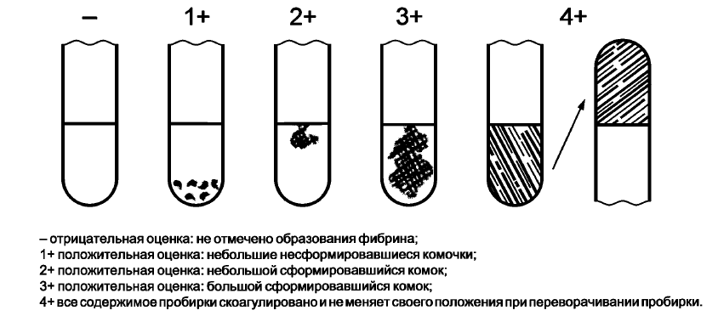

Рисунок 1 – Результаты коагулазного теста

Допускается к плазме крови кролика, приготовленной и разлитой по пробиркам, добавлять по одной петле испытуемых культур с агаризованных сред, оставляя одну пробирку с разведенной плазмой в качестве контроля незасеянной.
Внесенную культуру тщательно размешивают и помещают в термостат при температуре (37 ± 1) °С. Если через 6 ч коагуляции плазмы не произошло, то пробирки оставляют при температуре (30 ± 1) °С на 24 ч. Если и через 24 ч плазма не скоагулировала, то испытуемую культуру стафилококка относят к коагулазоотрицательной.
Видовая идентификация штаммов с использованием СТАФИтест 16
Из чистой 24 часовой культуры на кровяном агаре готовится суспензия в физиологическом растворе. Суспензию тщательно гомогенизируют. Мутность суспензии должна соответствовать 2 степени по шкале мутности McFarland. Слишком густая или жидкая суспензия может привести к ложным результатам. Параллельно делается посев суспензии культуры накровяной агар для проверки чистоты культуры, ее ростовых свойств или для постановки дополнительных тестов.
Суспензию бактерий тщательно встряхивают. Инокулируют по 0,1 мл суспензии в лунки соответствующего двухрядного стрипа. После инокуляции в лунки H, G, F (тесты уреаза, аргинин, орнитин) добавляется по 2 капли стерильного парафинового масла.
Полоска с ВПтестом помещается стерильным пинцетом в пробирку с исходнойсуспензией (объем 1 мл). Инокулированную пластинку и контрольную чашку инкубируют при (35–37) °С в течение 24 часов, пробирку с ВПтестом – в течении 1,5 часов.
После 1,5 часов инкубации добавляют по 3 капли реактива VPT I и VPT II в пробирку с ВПтестом, тщательно встряхивают и помещают в термостат на 30 минут.
После 24 часов инкубации проверяют рост и чистоту культуры на контрольной чашке. При отсутствии роста увеличивают инкубацию еще на 24 часа.
Идентификацию проводят с помощью компьютерных программ «Система микробиологического мониторинга «Микроб 2» со встроенной «Идентификацией» и «Микроб-Автомат» [27].
1.2.2.3 Биологические методы
В экспериментах in vivo в качестве модельных животных использовали белых беспородных мышей весом 18-20 г. животных содержали в стандартных условиях, в соответствии с требованиями руководства по содержанию и использованию лабораторных животных при свободном доступе к воде и корму.
Подготовка бактериальных суспензий для заражения
Культуры сальмонелл выращивали на плотной питательной среде МПА при температуре 37⁰С в течение 18 часов. Единичные колонии суспендировали в физиологическом растворе до мутности 1 по стандарту МакФарланда, что соответствует 3х10⁸ колониеобразующих единиц (КОЕ) на 1 мл. бактериальную культуру вводили подкожно лабораторным животным в объеме 0,1-0,3 мл.
Определение вирулентности штаммов для мышей
Вирулентность выделенных культур изучали, определяя LD50 изолятов сальмонелл для тест-объектов: белых мышей. Для этого суточную агаровую культуру исследуемого изолята смывали стерильным физиологическим раствором, взвесь переносили в стерильную пробирку и доводили концентрацию до 500 млн. мкр. кл., используя оптический стандарт мутности энтеробактерий. Затем из данной взвеси готовили семь десятикратных разведений. Для уточнения исходной концентрации из последних трех разведений делали высев 0,1 см³ взвеси культуры, равномерно распределяя, на чашки Петри с МПА (по две на каждое разведение), которые затем инкубировали при 37°С 18-20 часов и подсчитывали число колоний. Выводили среднее число микробных клеток в указанном объеме в каждом разведении, после чего пересчитывали среднее число микробных клеток в 1 см³ исходной взвеси. Белых мышей массой 16-18 г заражали по 0,2 и 0,5 см³ по 4-5 голов (мышей) каждым разведением сальмонелл: подкожно. Наблюдение вели в течение 12-14 суток с момента инфицирования, диагноз в случае гибели подтверждали бактериологическими исследованиями [28]. Вычисление LD50 проводили по формуле (1) Кербера в модификации Ашмарина-Воробьева:
lg LD50 = lg DN – S (ΣLi – 0,5), (1)
где DN – максимальная доза заражения, S – логарифм отношений каждой последующей дозы к предыдущей, Li – отношение числа погибших животных к их общему числу в группе, ΣLi – сумма значений Li, найденная для всех доз [29].
1.2.2.4 Определение фенотипической резистентности микроорганизмов к антибактериальным препаратам
Для определения чувствительности к антибиотикам использовались диффузионные методы (ДДМ, Е-тест)
Приготовление суспензии исследуемых микроорганизмов (инокулюма)
Общим и принципиально важным для всех методов тестирования является стандартизация суспензии исследуемого микроорганизма, ее концентрация должна составлять 1,5·10КОЕ/мл. Практически наиболее приемлемым методом оценки концентрации бактериальной суспензии является измерение ее оптической плотности. Оптическая плотность бактериальной суспензии с концентрацией 1,5·10КОЕ/мл при визуальном контроле соответствует стандарту мутности 0,5 по МакФарланду.
Приготовление инокулюма из агаровой культуры
Для приготовления инокулюма используют чистую суточную культуру микроорганизмов, выросших на плотных питательных средах. Отбирают несколько однотипных, четко изолированных колоний, выросших на неселективных плотных питательных средах. Петлей переносят незначительное количество материала с верхушек колоний в пробирку со стерильным физиологическим раствором или питательным бульоном, доводя плотность инокулюма точно до 0,5 по стандарту МакФарланда. Инокулюм следует использовать в течение 15 мин после приготовления.
Диско-диффузионный метод (ДДМ) и Е-тест
Плотную питательную среду готовят в соответствии с инструкцией изготовителя. Важным моментом при определении чувствительности диффузионными методами, является толщина слоя агара в чашке. Она должна составлять (4,0±0,5) мм, что достигается при внесении в чашку Петри диаметром 90 мм строго 20 мл агара, диаметром 100 мм - 25 мл агара, а диаметром 150 мм - 60 мл агара. Перед заполнением расплавленной средой чашки Петри устанавливают на строго горизонтальную поверхность (выверенную по уровню, без впадин и выпуклостей). Соблюдение указанных предосторожностей необходимо в связи с тем, что размер и форма зоны ингибиции роста зависят от глубины и равномерности агарового слоя.
После заполнения чашки оставляют при комнатной температуре для застывания. При использовании свежеприготовленных чашек или чашек после хранения в холодильнике их необходимо подсушить перед инокуляцией, что достигается инкубацией при 35°С с приоткрытой крышкой в течение 10-20 мин. Перед инокуляцией необходимо проконтролировать отсутствие конденсата жидкости на внутренней поверхности крышек.
Приготовление бактериальной суспензии и инокуляция
При определении чувствительности используют стандартный инокулюм, соответствующий по плотности 0,5 по стандарту МакФарланда и содержащий примерно 1,5·10КОЕ/мл.
Инокулюм следует использовать в течение 15 мин после приготовления. Для инокуляции приготовленных чашек с агаром можно использовать два способа.
1. Использование стерильных ватных тампонов. Тампон необходимо погрузить в стандартную суспензию микроорганизма, затем избыток инокулюма удалить, отжав тампон о стенки пробирки. Инокуляцию проводят штриховыми движениями в трех направлениях, поворачивая чашку Петри на 60°.
2. Инокулюм наносят пипеткой на поверхность чашки Петри с питательной средой в объеме 1-2 мл, равномерно распределяют по поверхности покачиванием, после чего удаляют избыток инокулюма пипеткой. Приоткрытые чашки подсушивают при комнатной температуре в течение 10-15 мин.
Аппликация дисков и Е-тестов
Не позднее чем через 15 мин после инокуляции на поверхность питательной среды наносят диски с АБП или Е-тесты. Аппликацию проводят с помощью стерильного пинцета. Расстояние от диска до края чашки и между дисками должно быть 15-20 мм. Таким образом, на одну чашку диаметром 100 мм следует помещать не более 6 дисков с АБП. Диски должны равномерно контактировать с поверхностью агара, для чего их следует аккуратно прижать пинцетом. Тест полоски располагают по 2-4 на чашку в зависимости от диаметра.
Непосредственно после аппликации дисков/ Е-тестов чашки Петри помещают в термостат кверху дном и инкубируют при температуре 35°С в течение 18-24 ч (в зависимости от вида тестируемого микроорганизма). Увеличение интервала времени между нанесением дисков на поверхность среды и началом инкубации (а соответственно - началом роста исследуемой культуры микроорганизма) приводит к "преддиффузии" АБП в агар и к увеличению диаметра зоны подавления роста.
Учет результатов
После окончания инкубации чашки помещают кверху дном на темную матовую поверхность так, чтобы свет падал на них под углом в 45° (учет в отраженном свете). Диаметр зон задержки роста измеряют с точностью до 1 мм, предпочтительнее пользоваться штангенциркулем или кронциркулем.
При измерении зон задержки роста следует ориентироваться на зону полного подавления видимого роста [30].
Значение минимальной подавляющей концентрации для Е-теста получали в месте пересечения эллипсовидной зоны подавления роста с полоской теста.
Интерпретацию осуществляли в соответствии с рекомендациями European Committee on Antimicrobial Susceptibility Testing (EUCAST) версия 8.1 [31].
1.2.2.5 Определение генотипической резистентности микроорганизмов к антибактериальным препаратам
Выделение ДНК
ДНК материал для молекулярного исследования получали путем бактериального лизиса по рекомендациям Референтной лаборатории по резистентности к антибактериальным препаратам Европейского Союза (Community Reference Laboratory for Antimicrobial Resistance) с небольшими изменениями. Для этого полную петлю бактериального изолята снимали с твёрдой среды Мюллер-Хинтона (Thermo Fisher, UK) и переносили в забуференный раствор фосфата (phosphate buffered saline (pH 7.3)), затем осаждали центрифугированием при 10000 об/мин в течение 10 минут. После этого супернатант сливали, а осадок ресуспендировали в Tris-EDTA (TE) буфере. Суспензию переносили в 1,5 мл пробирки эппендорфа и нагревали в термошейкере (Биосан, Латвия) при 100⁰С, в течение 10 минут. Затем суспензию переносили на лёд для быстрого охлаждения и разбавляли 1:10 в буфере Tris-EDTA.
Проведение амплификации
Общий объем реакционной смеси – 25 мкл, объем ДНК пробы – 1 мкл.
А)Подготовка пробирок для проведения ПЦР:
Подготовить необходимое количество пробирок с ПЦР смесью для амплификации ДНК исследуемых и контрольных проб.
Б) Проведение амплификации
Взять подготовленные для ПЦР пробирки. Внести по 1 мкл ДНК исследуемых образцов или контролей этапа экстракции.
Поставить контрольные реакции амплификации:
Отрицательный контроль – вместо ДНК-пробы внести 1 мкл ДНК-буфера
Положительный контроль – положительные штаммы имеющие гены
Запустить на амплификаторе программу с заданной температурой и временем. Протоколы ПЦР соответствовали рекомендациям авторов, предложивших используемые праймеры. Температурный режим реакции состоял из денатурации при 94 °С в течение 30 сек, температура отжига 55-57°С в зависимости от конкретного праймера. Элонгацию проводили при 72 °С в течение 60 сек.
Время амплификации примерно 1 ч 45 минут.
Детекция продуктов амплификации методом электрофореза в агарозном геле
А) Приготовление рабочих растворов и агарозного геля
Приготовить рабочий электрофорезный буфер. В мерный цилиндр влить 16 мл Трис-ацетатный буфер (TAE) и довести дистиллированной водой до 800 мл, закрыть и перемешать.
Агарозу для электрофореза в количестве 1,2 г пересыпать в стеклянную колбу из термостойкого стекла на 250 мл. Залить 80 мл рабочего буфера, перемешать вращением колбы и плавить в микроволновой печи мощностью 800 Вт в течение 1-1,5 мин до кипения. Остудить агарозу до 65-70⁰С. Добавить краситель бромистый этидий в количестве 9,5 мкл и перемешать.
Установить гребенку и залить гель в форму камеры. После полного застывания геля (30 мин при комнатной температуре), осторожно вынуть из него гребенку. Поместить подложку с готовым гелем в камеру, лунки должны располагаться ближе к отрицательному электроду. Залить в камеру готового буфера столько, чтобы он покрывал гель на 5 мм сверху.
Б) Порядок работы
Продукт амплификации вносить в лунки геля по 10 мкл, также в первую и последнюю лунки внести маркер молекулярных масс ДНК в количестве 4,5 мкл.
Подключить камеру к источнику тока, соблюдая полярность и включить источник. Напряжение 105 В, время электрофореза – 50 минут.
По завершении времени электрофореза, выключить источник тока, перенести гель на трансиллюминатор. Получить изображение геля на компьютере с помощью видеосистемы, отметив порядок нанесения.

2 РЕЗУЛЬТАТЫ ИССЛЕДОВАНИЙ
2.1 Выделение и идентификация бактериальных культур энтеропатогенных грамотрицательных (Salmonella spp., Escherichia coli) и грамположительных бактерий (Staphylococcus aureus)
2.1.1 Выделение и идентификация изолятов
За время проведения научно-исследовательской работы было отобрано 730 образцов биологического материала от животных и птиц, продуктов животного происхождения (сырье и готовая продукция), воды, смывов с объектов окружающей среды. Образцы были отобраны с различных животноводческих и перерабатывающих предприятий, рынков, магазинов Костанайской области. Изучение распространенности исследуемых микроорганизмов проводили путем обследования территории районов: Алтынсаринского, Аулиекольского, Карабалыкского, Костанайского, Сарыкольского, Тарановского, Федоровского, Джангельдинского, Наурзумского, а также городов Костанай, Аркалык, Рудный.
Полученные данные обобщали в группы по отдельным или нескольким видамживотных и птиц, а также объектам внешней среды. Таким образом, из обработанных данных были сформированы 5 групп результатов исследований: первая группа – биологический материал от животных, вторая биоматериал от птиц, третья – продукты животного происхождения, четвертая – объекты окружающей среды, пятая – вода.
Анализ собранных данных показал, что в видовом аспекте исследуемые микроорганизмы в основном представлены S.Typhimurium и S. Enteritidis, видовой спектр стафилококков: St. Saprophyticus (таблица 2).

Таблица 2 -Видовой спектр микроорганизмов, выделенных из различных источников
Наименование штамма | Биоматериал от |  | Продукты | Смывы с объектов окружающей среды | Вода | Всего штаммов
Наименование штамма | животных | птиц
S.typhimurium | 18 | 0 | 0 | 0 | 0 | 18
S.enteritidis | 11 | 0 | 12 | 0 | 0 | 23
S.dublin | 2 | 0 | 0 | 0 | 0 | 2
S.cholerae suis | 5 | 0 | 0 | 0 | 0 | 5
S.abortus egui | 5 | 0 | 0 | 0 | 0 | 5
St.aureus | 3 | 2 | 7 | 0 | 0 | 12
St.saprophyticus | 9 | 2 | 1 | 2 | 0 | 14
St.epidermidis | 3 | 0 | 1 | 0 | 0 | 4
St.haemolyticus | 2 | 0 | 0 | 0 | 0 | 2
St.intermedius | 0 | 0 | 1 | 0 | 0 | 1
E.coli | 7 | 2 | 1 | 6 | 0 | 16
Всего | 58 | 4 | 23 | 2 | 0 | 102
Из данных представленных в таблице 2 видно, что наибольшее количество выделенных штаммов относится к S.enteritidis - 23 (22,5%),S.typhimurium- 18(17,6%), St.saprophyticus –14(13,7%), E.coli– 16 (15,6%) St.aureus – 12 (11,7%), S.cholerae suis и S.abortus eguiпо 5, что составляет 4,9%, St.epidermidis – 4 (3,9%), S.dublin, St.haemolyticus, St.intermedius по 1 штамму.
При проведении исследований нами были изучены 102 изолята, из них 53 изолята относятся к сальмонеллам, St.aureus – 12, E.coli– 16 изолятов.

2.1.1.1 Характеристика изолятов сальмонелл
Морфологические, тинкториальные и культуральные свойства, выделенных изолятов S.typhimurium, были характерны для своего семейства, рода и сероварианта.
При окраске по Граму бактерии представлял собой прямые с закругленными концами грамотрицательные палочки.
На МПА рост культур сопровождался образованием прозрачных колоний с голубоватым оттенком округлой формы диаметром от 2 до 6 мм. На агаре Эндо в виде бледно-розовых колоний диаметром от 1 до 7 мм, на висмут-сульфит-агаре и SS-агаре– черных колоний с металлическим ободком (рисунок 2).
Биохимическая идентификация микроорганизмов на средах Гисса показала, что выделенные культуры ферментировали с образованием кислоты и газа глюкозу, маннит, мальтозу, дульцит, сорбит, арабинозу, рамнозу, ксилозу и не ферментировали лактозу, сахарозу, инозит.
У всех выделенных штаммов отмечали рост на среде Симмонса. Приросте у всех культур отмечали выделение сероводорода, редукцию нитратов в нитриты, отсутствие образования индола и способности гидролизовать желатину. Все выделенные культуры S. typhimurium при исследовании в РА агглютинировались О4 групповыми и H-i; 1,2 монорецепторными антигенными сальмонеллезными сыворотками.

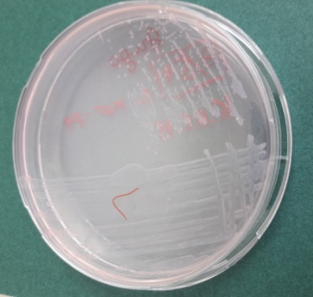 | 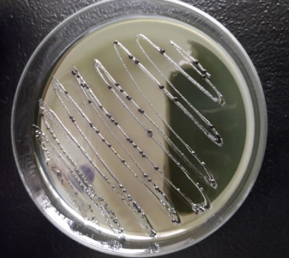 | 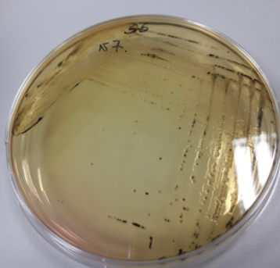
Эндо | ВСА | SS агар

Рисунок 2–Характер роста сальмонелл на различных средах
Морфологические, тинкториальные и культуральные свойства выделенных изолятов S. enteritidis были характерны для своего семейства, рода и сероварианта.
При окраске по Граму бактерии также представляли собой прямые с закругленными концами грамотрицательные палочки длиной 2-5 мкм и шириной 0,7-1,5 мкм.
На МПА рост культур сопровождался образованием прозрачных колоний с голубоватым оттенком округлой формы диаметром 2-5 мм. На среде Эндо отмечали бледно-розовые колонии, на висмут-сульфитном агаре и SS-агаре – черные колонии с металлическим ободком диаметром 1-6 мм. Рост S. enteritidis всреде Раппопорта-Вассилиадиса сопровождался пожелтением среды. Культуры также обладали подвижностью, отмечался их диффузный рост на полужидком МПА при посеве уколом.
На средах Гисса выделенные культуры ферментировали с образованием кислоты и газа глюкозу, маннит, мальтозу, сорбит, арабинозу, рамнозу, дульцит, не ферментировали лактозу, сахарозу, инозит. У всех выделенных изолятов также отмечали рост на среде Симмонса. При росте у всех культур отмечали образование сероводорода, редукцию нитратов в нитриты, отсутствие образования индола и способности гидролизовать желатину.
Культуры S. enteritidis при исследовании в РА агглютинировались О9 групповыми и H-1 m,g монорецепторными антигенными сальмонеллезными сыворотками.
Культуры S. dublin были аналогичны по морфологическим и тинкториальным свойствам, обладали подвижностью. На МПА рост в виде прозрачных колоний с голубоватым оттенком округлой формы диаметром 2-3 мм. На среде Эндо в виде бледно-розовых колоний, диаметром 1-3 мм, на ВСА и SS-агаре черные колонии с металлическим блеском.
На средах Гисса выделенные культуры ферментировали с образованием кислоты и газа глюкозу, маннит, ксилозу, арабинозу, дульцит, не ферментировали лактозу, сахарозу, инозит. У всех выделенных изолятов также отмечали рост на среде Симмонса. При росте у всех культур отмечали образование сероводорода, редукцию нитратов в нитриты, отсутствие образования индола и способности гидролизовать желатину.
Выделенные культуры S.dublinпри исследовании в РА агглютинировалисьО:1; О:9; О:12; H:p; Н:gантигеннымисальмонеллезными сыворотками.
Культуры S.cholerae suis были аналогичны по морфологическим и тинкториальным свойствам, обладали подвижностью. Биохимическая идентификация микроорганизмов на средах Гисса показала, что выделенные культуры ферментировали с образованием кислоты и газа глюкозу, маннит, рамнозу, ксилозу и не ферментировали лактозу, сахарозу, инозит. У всех выделенных штаммов отмечали рост на среде Симмонса. Приросте у всех культур отмечали выделение сероводорода, редукцию нитратов в нитриты, отсутствие образования индола и способности гидролизовать желатину. Выделенные культуры агглютинировались О4 (Н-1 с, Н-2 1,5)антигенными сальмонеллезными сыворотками.
Выделенные культуры S.abortus eguiпо тинкториальным, морфологическим, культуральным свойствам характерны для сальмонелл данного сероварианта.
При окраске по Граму бактерии представлял собой прямые с закругленными концами грамотрицательные палочки (рисунок 3).

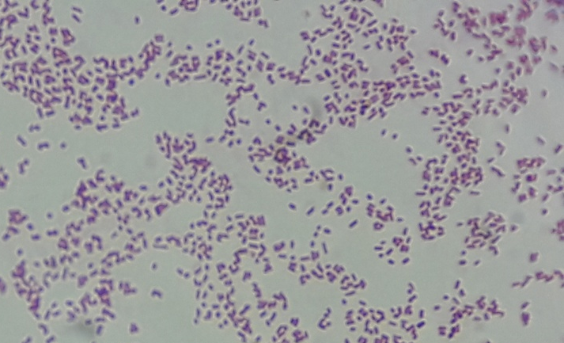

Рисунок 3 –Микроскопия мазков окрашенных по Граму

На МПА рост культур сопровождался образованием прозрачных колоний с серовато-голубоватым оттенком округлой формы диаметром от 2 до 6 мм. На агаре Эндо в виде бледно-розовых колоний диаметром от 1 до 7 мм, на висмут-сульфит-агаре и SS-агаре – черных колоний с металлическим ободком.
Биохимическая идентификация микроорганизмов на средах Гисса показала, что выделенные культуры ферментировали с образованием кислоты и газа глюкозу, маннит, дульцит, арабинозу, рамнозу, ксилозу и не ферментировали лактозу, сахарозу, инозит. Рост на среде Симмонса. Приросте у всех культур отмечали выделение сероводорода, редукцию нитратов внитриты, отсутствие образования индола и способности гидролизовать желатину. Все выделенные культуры S.abortus egui при исследовании в РА агглютинировалисьО:4, О:12, Н:e,n, x антигенными сальмонеллезными сыворотками.
2.1.1.2 Характеристика изолятов эшерихий
Выделенные штаммы E.coli обладали характерными для данного сероварианта по тинкториальным, морфологическим и тинкториальным свойствам. E.coliпредставляет собой палочку шириной 0,5-0,7 мкм, длиной 2-4 мкм, грамотрицательная.
При культивировании в МПБ вызывает интенсивное помутнение и осадок на дне пробирки. На МПА через 18—24 ч формирует круглые, бледно-серые колонии с влажной блестящей поверхностью. На среде Эндо образует плоские, сочные, малиново-красные колонии с металлическим блеском, ровными краями и гладкой поверхностью (рисунок 4).

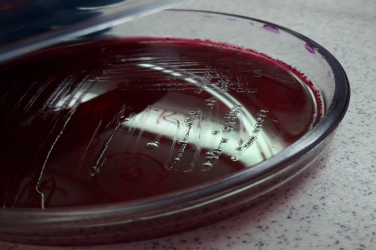

Рисунок 4 – Рост на среде Эндо

Биохимические свойства: образует индол, дает положительную реакцию с метилротом и отрицательную реакцию Фогес-Проскауэра (рисунок 5). Не разжижает желатину, не выделяет сероводород. Разлагает лактозу с образованием кислоты и газа, ферментирует глюкозу, маннит, дульцит, сахарозу, арабинозу.

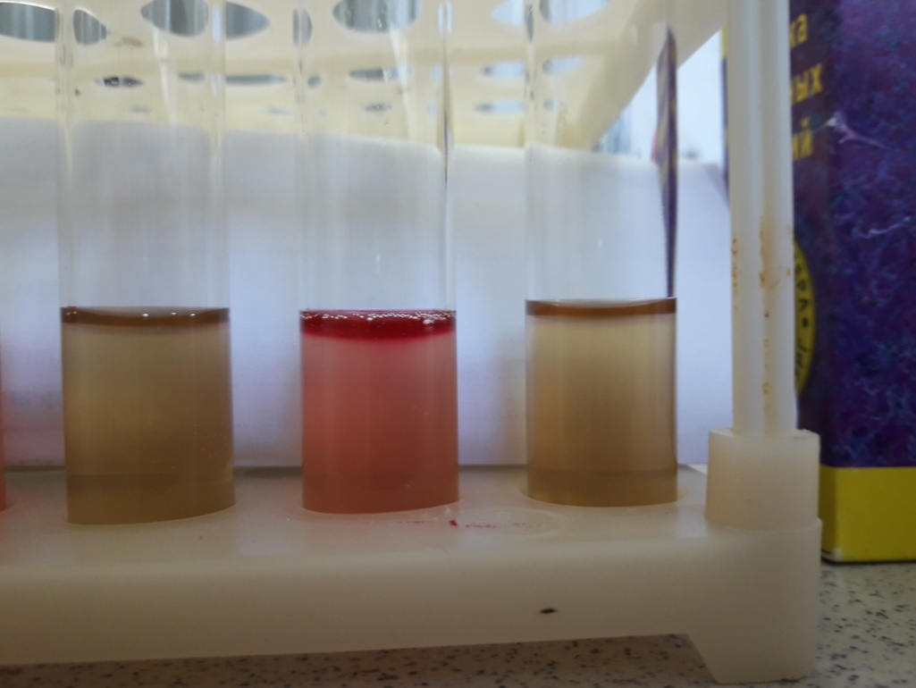 | 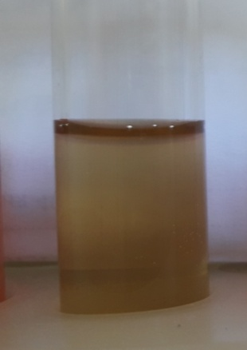
Положительная реакция | Отрицательная реакция

Рисунок 5 – реакция Фогес-Проскауэра

2.1.1.3 Характеристика изолятов стафилококков
Изоляты Staphylococcus aureus по морфологическим и тинкториальным свойствам представляют собой грамположительные, шаровидные клетки диаметром 0,5-1,5 мкм, располагающиеся в виде гроздьев.
Культуральные свойства. На желточно-солевом агаре колонии S.aureus растут в форме плоских дисков, диаметром 2-4 мм, белого, желтого, лимонного, кремового, золотистого цвета, с ровными краями; вокруг колоний - радужное кольцо и зона помутнения среды (рисунок 6).

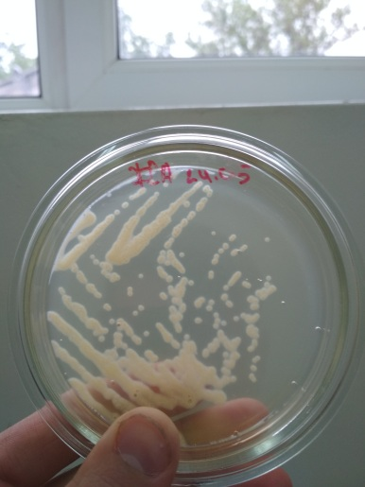

Рисунок 6 - Рост колоний S.aureus на желточно-солевом агаре

На молочно-солевом агаре колонии S.aureus ростут в виде непрозрачных слегка выпуклых круглых колоний, диаметром 2-4 мм, имеющих пигмент от белого до оранжевого цвета (рисунок 7).

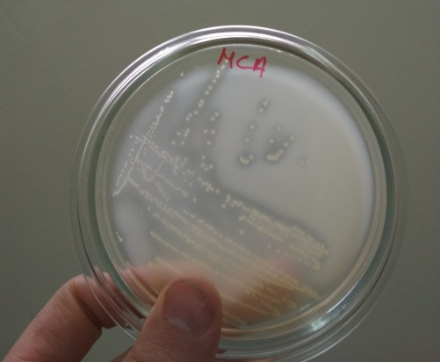

Рисунок 7 - Рост колоний S.aureus на молочно-солевом агаре

На среде Байрд-Паркера колонии S.aureus растут в виде черных, блестящих, выпуклых колоний, диаметром 1-1,5 мм, окруженных зоной просветления среды шириной 1-3 мм.
Определение видовых признаков и факторов патогенности.
Тест на свободную коагулазу: положительный. Сбраживает маннит, образует зоны гемолиза при посеве на кровяной агар (рисунок 8).

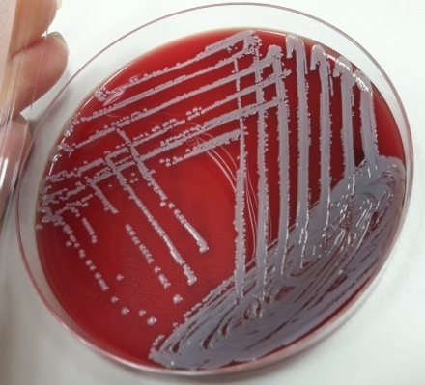 | 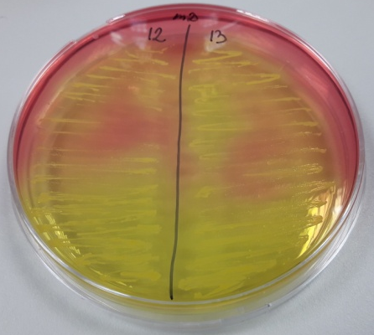
Кровяной агар | Среда с маннитом

Рисунок 8 – Рост стафилококков на средах

Определение ферментативной активности микроорганизмов рода Staphylococcus aureus и дифференциация их до рода подтверждена тест-набором СТАФИтест 16.

2.1.2 Определение вирулентности изолятов сальмонелл
Исследованиями на белых мышах выявили наиболее вирулентные штаммы сальмонелл, В среднем LD₅₀для белых мышей составила у S. typhimurium - 5,5 тыс. мкр. кл, S. enteritidis – 14,125 тыс. мкр. кл.

2.2 Определение антибиотикорезистентности/чувствительности и отбор резистентных и полирезистентных к антибиотикам штаммов
Исследования антибиотикорезистентности проводили у 18 штаммов - S.typhimurium, 23 - S.enteritidis, 2 - S.dublin, 5 -S.cholerae suis, 5 -S.abortus egui, 12 - St.aureus, 14 - St.saprophyticus, 4 -St.epidermidis, 2 - St.haemolyticus, 1 - St.intermedius, 16 -E.coli. Всего в исследовании участвовали 102 изолята.
Для энтеробактерий использовали следующие диски с антибиотиками: ампициллин, стрептомицин, канамицин, гентамицин, неомицин, левомицетин, энрофлоксацин, тетрациклин, доксициклин, цефродоксим, сульфаметокзол/триметоприм. Всего 11 антибиотиков (рисунок 9).
В результате 50% изолятов энтеробактерий были резистентны к ампициллину, стрептомицину, канамицину, энрофлоксацину, доксициклину, 33% - к левомицетину, тетрациклину, 20% к гентамицину, неомицину.
Все исследуемые изоляты были чувствительны к цефродоксиму и сульфаметокзол/триметоприму.
Для стафилококков использовали следующие диски с антибиотиками: бензилпенициллин, ампициллин, тилозин, стрептомицин, канимицин, гентамицин, неомицин, левомицетин, тетрациклин, доксициклин, энрофлоксацин, эритромицин, сульфаметокзол/триметоприм, цефокситин. Всего 14 антибиотиков.

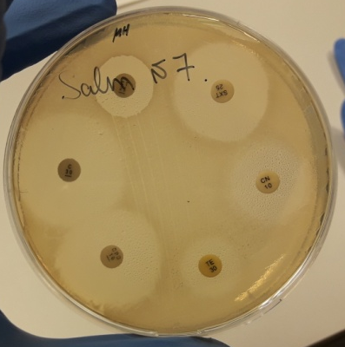
Рисунок 9 – Определение чувствительности к антибиотикам диско-диффузным методом

В результате наибольшее количество резистентных изолятов получено к бензилпенициллину (81%) и ампициллину (63%), к тилозину, левомицетину(54%), и тетрациклину – 18%, к доксициклину 45%, канамицину (27%) и наименьшее количество резистентных штаммов выделено к стрептомицину, эритромицину, гентамицину, сульфаметокзол/триметопримуи неомицину – 9%, энрофлоксацину –36%. Все выделенные штаммы были чувствительны к цефокситину.
При этом, монорезистентных форм во всех изучаемых микроорганизмах не выявлено.
Минимальную подавляющую концентрацию антибиотика колистина с применением Е-тестов (количественный анализ): по стандартному градиенту результаты показали концентрацию от 0,16 до 256 мг/мл.
Антибиотикограммы представлены в приложение А.
Интерпретацию осуществляли в соответствии с рекомендациями European Committee on Antimicrobial Susceptibility Testing (EUCAST) версия 8.1 [31], а также инструкции по применению «Набора дисков для определения чувствительности к противомикробным препаратам» НД-ПМП-1 производства ФБУН НИИ эпидемиологии и микробиологии имени Пастера, Российская Федерация.

2.3 Определение генетического профиля антибиотикорезистентных штаммов энтеропатогенных бактерий
Определение генов кодирующух резистентность к антибиотикам
Присутствие генов резистентности к основным группам антибиотиков определяли методом ПЦР (рисунок 10).

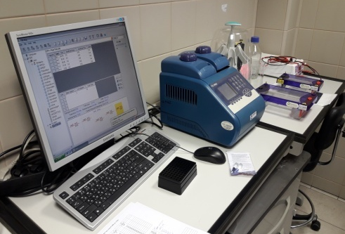 | 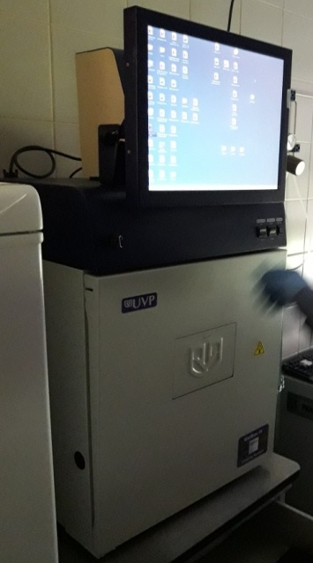 | 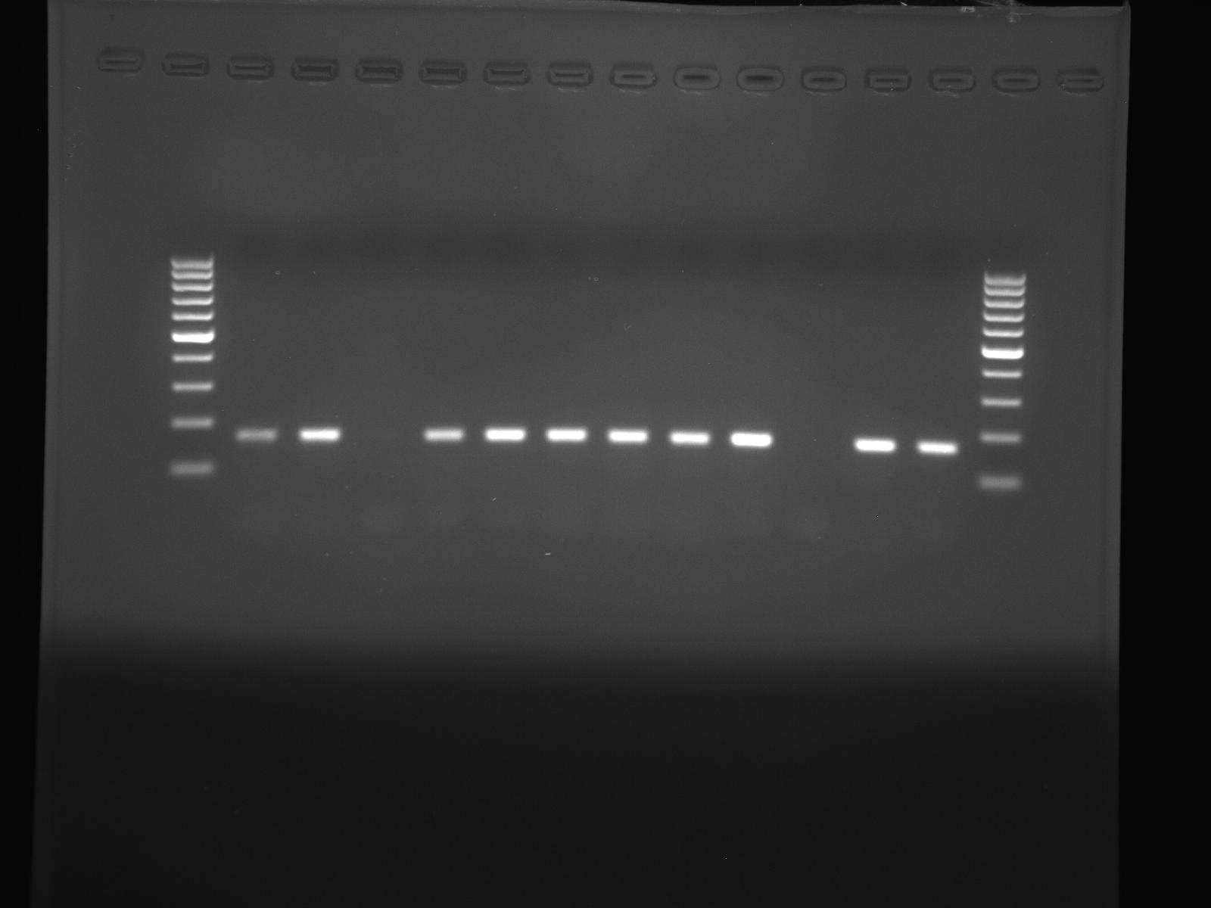
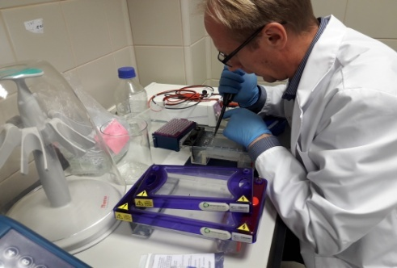 |  | 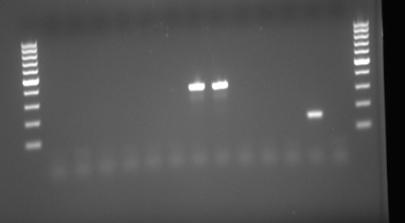

Рисунок 10 – Постановка полимеразно-цепной реакции

Подобранные олигонуклеотидные праймеры, классы антибиотиков и антимикробные препараты для определения профилей резистентности грамотрицательных бактерий используемые в проекте указаны в таблице 3.

Таблица 3 - Праймеры, кодирующие гены резистентности грамотрицательных бактерий
Группы белков обуславливающие резистентность | Гены | Праймеры | Класс антибиотиков и антимикробных препаратов
1 | 2 | 3 | 4
синтазы дигидроптероата | sul1-F | sul1-F | сульфаниламиды
синтазы дигидроптероата | sul1-F | sul1-R
синтазы дигидроптероата | sul2-F | sul2-F
синтазы дигидроптероата | sul2-F | sul2-R
синтазы дигидроптероата | sul3-F | sul3-F
синтазы дигидроптероата | sul3-F | sul3-R
редуктазы дигидрофолиата | dfr1 | dfr1-F | триметоприм
редуктазы дигидрофолиата | dfr1 | dfr1-R
редуктазы дигидрофолиата | dfr5 | dfr5-F
редуктазы дигидрофолиата | dfr5 | dfr5-R
редуктазы дигидрофолиата | dfrA7 | dfrA7-F
редуктазы дигидрофолиата | dfrA7 | dfrA-R
Продолжение таблицы 3
1 | 2 | 3 |  | 4
aцетилтрансферазы хлорамфеникола | catII | catII-F |  | амфениколы
aцетилтрансферазы хлорамфеникола | catII | catII-R
носители хлорамфеникола | cmlA | cmlA-F
носители хлорамфеникола | cmlA | cmlA-R
носители хлорамфеникола | cmlA | ermA-R
бета-лактамазы | tem | blaTEM-F |  | бета-лактамы
бета-лактамазы | tem | blaTEM-R
бета-лактамазы | shv | blaSHV-F
бета-лактамазы | shv | blaSHV-R
бета-лактамазы | oxa 1 | OXA I-F |  |  | бета-лактамы
бета-лактамазы | oxa 1 | OXA I-R |  |  | бета-лактамы
бета-лактамазы | oxa 3 | OXA III-F |  |  | бета-лактамы
бета-лактамазы | oxa 3 | OXA III-R |  |  | бета-лактамы
бета-лактамазы | ctx M | CTX-MF |  |  | бета-лактамы
бета-лактамазы | ctx M | CTX-MR |  |  | бета-лактамы
бета-лактамазы | ctx M | CTX-M2F |  |  | бета-лактамы
бета-лактамазы | ctx M | CTX-M2R |  |  | бета-лактамы
бета-лактамазы | per | PER-1F |  |  | бета-лактамы
бета-лактамазы | per | PER-1R |  |  | бета-лактамы
бета-лактамазы | per | PER-2F |  |  | бета-лактамы
бета-лактамазы | per | PER-2R |  |  | бета-лактамы
бета-лактамазы | cmy | cmy2F |  |  | бета-лактамы
бета-лактамазы | cmy | cmy2R |  |  | бета-лактамы
носители тетрациклинов | tetA | tetA-F |  |  | тетрациклины
носители тетрациклинов | tetA | tetA-R |  |  | тетрациклины
носители тетрациклинов | tetB | tet(B)-F |  |  | тетрациклины
носители тетрациклинов | tetB | tet(B)-R |  |  | тетрациклины
фосфотранферазы аминогликозидов | aphA1 | aphA1-F |  |  | аминогликозиды
фосфотранферазы аминогликозидов | aphA1 | aphA1-R |  |  | аминогликозиды
aцетилтрансферазы аминогликозидов | aacA4 | aacA4-F |  |  | аминогликозиды
aцетилтрансферазы аминогликозидов | aacA4 | aacA4-R |  |  | аминогликозиды
aцетилтрансферазы аминогликозидов | aac(3)II | aac(3)II-F |  |  | аминогликозиды
aцетилтрансферазы аминогликозидов | aac(3)II | aac(3)II-R |  |  | аминогликозиды
аденилтрансферазы аминогликозидов | aadB | aadB-F |  |  | аминогликозиды
аденилтрансферазы аминогликозидов | aadB | aadB-R |  |  | аминогликозиды
аденилтрансферазы аминогликозидов | aadA | aadA-F |  |  | аминогликозиды
аденилтрансферазы аминогликозидов | aadA | aadA-R |  |  | аминогликозиды
метилтрансферазы аминогликозидов | rmtB | rmtB-F |  |  | аминогликозиды
метилтрансферазы аминогликозидов | rmtB | rmtB-R |  |  | аминогликозиды
метилтрансферазы аминогликозидов | armA | armA-F |  |  | аминогликозиды
метилтрансферазы аминогликозидов | armA | armA-R |  |  | аминогликозиды
метилтрансферазы аминогликозидов | armA | msrAB-R |  |  | аминогликозиды
фосфотрансферазы стрептомицина | strA | strA-F |  |  | аминогликозиды
фосфотрансферазы стрептомицина | strA | strA-R |  |  | аминогликозиды
фосфотрансферазы стрептомицина | strB | strB-F |  |  | аминогликозиды
фосфотрансферазы стрептомицина | strB | strB-R |  |  | аминогликозиды
Для определения профилей резистентности грамположительных бактерий были использованы праймеры, которые подбирались с учетом использования классов антибиотиков и антимикробных препаратов в ветеринарии: триметоприм, бета-лактамы устойчивые к пенициллиназам, макролоды, стрептограмины, амфениколы, бета-лактамы, тетрациклины, аминогликозиды (таблица 4).

Таблица 4 - Праймеры, кодирующие гены резистентности грамположительных бактерий
Группы белков обуславливающие резистентность | Гены | Праймеры | Класс антибиотиков и антимикробных препаратов
редуктазы дигидрофолиата | dfrG | dfrG-F | триметоприм
редуктазы дигидрофолиата | dfrG | dfrG-R | триметоприм
редуктазы дигидрофолиата | dfrK | dfrKF | триметоприм
редуктазы дигидрофолиата | dfrK | dfrKR | триметоприм
белки связывающие пенициллины | mecA | mecA-1 | бета-лактамы устойчивые к пенициллиназам
белки связывающие пенициллины | mecA | mecA-2 | бета-лактамы устойчивые к пенициллиназам
белки связывающие пенициллины | mecLGA 251  (mecC) | mecLGA251F | бета-лактамы устойчивые к пенициллиназам
белки связывающие пенициллины | mecLGA 251  (mecC) | mecLGA251R | бета-лактамы устойчивые к пенициллиназам
метилтрансферазы макролидов | ermA | ermA-F | макролоды, стрептограмины,
носители хлорамфеникола | ermC | ermC-F | амфениколы
носители хлорамфеникола | ermC | ermC-R | амфениколы
носители макролидов | msrAB | msrAB-F | амфениколы
бета-лактамазы | blaZ | blaZ-F | бета-лактамы
бета-лактамазы | blaZ | blaZ-R | бета-лактамы
носители тетрациклинов | tetK | tetK-F | тетрациклины
носители тетрациклинов | tetK | tetK-R | тетрациклины
носители тетрациклинов | tetM | tetM-F | тетрациклины
носители тетрациклинов | tetM | tetM-R | тетрациклины
носители тетрациклинов | tetL | tetL-F | тетрациклины
носители тетрациклинов | tetL | tetL-R | тетрациклины
фосфотранферазы аминогликозидов | aph(3′)-IIIa | aph(3′)-IIIa-F | аминогликозиды
фосфотранферазы аминогликозидов | aph(3′)-IIIa | aph(3′)-IIIa-R | аминогликозиды
aцетилфосфотрансфераз аминогликозидов | aac(6′)-Ie-aph(2")-Ia | aac(6′)-Ie-aph(2")-Ia-F | аминогликозиды
aцетилфосфотрансфераз аминогликозидов | aac(6′)-Ie-aph(2")-Ia | aac(6′)-Ie-aph(2")-Ia-R | аминогликозиды
aцетилфосфотрансфераз аминогликозидов | aac(6′)-Ie-aph(2")-Ia | aac(6′)-Ie-aph(2")-Ia-F | аминогликозиды
aцетилфосфотрансфераз аминогликозидов | aac(6′)-Ie-aph(2")-Ia | aac(6′)-Ie-aph(2")-Ia-R | аминогликозиды

В результате нами были выделены гены blaZ в 28% изолятов, tetK в 6% изолятов, aac(6), aph(3), ermC, ermA, msrA в 3% изолятов стафилококков. Гены резистентности в изолятах энтеробактерий выделены не были.

3 ОБСУЖДЕНИЕ РЕЗУЛЬТАТОВ ИССЛЕДОВАНИЙ
В мае 2015 года Всемирная ассамблея здравоохранения утвердила Глобальный план действий по борьбе с устойчивостью к противомикробным препаратам, включая антибиотики, который направлен на обеспечение профилактики (прежде всего за счет вакцинации) и лечения инфекционных болезней с помощью безопасных и эффективных лекарств [32].
Бактерии приобретают гены резистентности за счет следующих механизмов: мутации или горизонтального переноса генов, селекции резистентных клонов из-за присутствия антимикробных препаратов в окружающей среде. Распространение таких клонов непредсказуемо. При использовании антибиотиков в животноводстве, резистентные клоны могут инфицировать пищевую цепочку, колонизировать людей, а гены резистентности могут передаваться микроорганизмам, патогенным для человека [33, 34].
В результате проведенных исследований запланированные задачи и мероприятия были выполнены согласно календарному плану (приложение Б), в полном объеме, выделены и идентифицированы штаммы бактериальных культур Salmonella spp., Escherichia coli и Staphylococcus aureus. Отобрано 730 образцов биологического материала от животных и птиц, продуктов животного происхождения (сырье и готовая продукция), воды, смывов с объектов окружающей среды. Отбор образцов проводился на различных животноводческих и перерабатывающих предприятиях, рынках, в магазинах Костанайской области. В ходе изучения распространенности микроорганизмов были охвачены территории районов: Алтынсаринского, Аулиекольского, Карабалыкского, Костанайского, Сарыкольского, Тарановского, Федоровского, Джангельдинского, Наурзумского, а также городов Костанай, Аркалык, Рудный.
Были выделены и идентифицированы102 культуры энтеропатогенных бактерий. Наибольшее количество выделенных штаммов относится к S.enteritidis - 23 (22,5%), S.typhimurium - 18 (17,6%), St.saprophyticus –14 (13,7%), E.coli– 16 (15,6%) St.aureus – 12 (11,7%), S.cholerae suis и S.abortus egui по 5, что составляет 4,9%, St.epidermidis – 4 (3,9%), S.dublin, St.haemolyticus, St.intermedius по 1 штамму.
Антибиотикорезистентность/чувствительность штаммов бактерий определяли у всех выделенных изолятов диско диффузным методом, часть изолятов исследовали с применением Е-теста.
Для исследований Salmonella enterica и E.coli использовали диски с 11 антибиотиками: ампициллин, стрептомицин, канамицин, гентамицин, неомицин, левомицетин, энрофлоксацин, тетрациклин, доксициклин, цефродоксим, сульфаметокзол/триметоприм. Исследования показали, что50% изолятов энтеробактерий резистентны к ампициллину, стрептомицину, канамицину, энрофлоксацину, доксициклину, 33% - к левомицетину, тетрациклину, 20% к гентамицину, неомицину. Все исследуемые изоляты были чувствительны к цефродоксиму и сульфаметокзол/триметоприму.
Для стафилококков использовали диски c 14 антибиотиками. Наибольшая резистентность изолятов отмечается к бензилпенициллину (81%) и ампициллину (63%), к тилозину, левомицетину (54%), и тетрациклину – 18%, к доксициклину 45%, канамицину (27%) и наименьшее количество резистентных штаммов выявлена к стрептомицину, эритромицину, гентамицину, сульфаметокзол/триметоприму и неомицину – 9%, энрофлоксацину – 36%. Все выделенные штаммы были чувствительны к цефокситину. Монорезистентных форм во всех изучаемых микроорганизмах не выявлено.
Для определения минимальной подавляющей концентрации антибиотика колистина к сальмонеллам и эшерихиям проводили количественный анализ с применением Е-тестов: по стандартному градиенту результаты показали концентрацию от 0,16 до 256 мг/мл.
Присутствие генов резистентности к основным группам антибиотиков определяли методом ПЦР. В результате были выделены гены blaZ в 28% изолятов, tetK в 6% изолятов, aac(6), aph(3), ermC, ermA, msrA в 3% изолятов стафилококков. Гены резистентности в изолятах энтеробактерий, показавших резистентность к нескольким антибиотикам методом ПЦР выявлены не были. Вероятно, существуют другие гены или иные механизмы резистентности. Исследования в этом направлении продолжаются.

ЗАКЛЮЧЕНИЕ

Проведенные исследования и полученные результаты позволяют сделать следующие выводы:
- выделено и идентифицировано 102 штамма энтеропатогенных бактерий из них 18 штаммов S.typhimurium, 23 - S.enteritidis, 2 - S.dublin, 5 -S.cholerae suis, 5 -S.abortus egui, 12 - St.aureus, 14 - St.saprophyticus, 4 -St.epidermidis, 2 - St.haemolyticus, 1 - St.intermedius, 16 -E.coli;
- исследования антибиотикорезистентности/чувствительности показали, что 50% изолятов энтеробактерий полирезистентны к ампициллину, стрептомицину, канамицину, энрофлоксацину, доксициклину, 33% - к левомицетину, тетрациклину, 20% к гентамицину, неомицину. Все исследуемые изоляты были чувствительны к цефродоксиму и сульфаметокзол/триметоприму. Монорезистентных форм во всех изучаемых микроорганизмах не выявлено;
- резистентность изолятов стафилококков отмечается к бензилпенициллину (81%), ампициллину (63%), к тилозину, левомицетину (54%), и тетрациклину – 18%, к доксициклину 45%, канамицину (27%) и наименьшее количество резистентных штаммов выявлена к стрептомицину, эритромицину, гентамицину, сульфаметокзол/триметоприму и неомицину – 9%, энрофлоксацину – 36%. Все выделенные штаммы были чувствительны к цефокситину;
- при изучении генетического профиляотобранных резистентных и полирезистентных штаммов к антибиотикам,были выявлены гены blaZ у 28% изолятов, tetK у 6% изолятов, aac(6), aph(3), ermC, ermA, msrA у 3% изолятов стафилококков. Гены резистентности в изолятах энтеробактерий, проявивших фенотипическую резистентность к нескольким антибиотикам в ПЦР выявлены не были.
Результаты исследований опубликованы:
- в журнале, рекомендованном ККСОН МОН РК: журнал «3i: intellect, idea, innovation».-2018, № 3-С.19-29 // «Выделение и идентификация штаммов Salmonella spp.и Staphylococcus spp. с определением профиля резистентности к антибиотикам» (приложение В);
- в материалах международной научно-практической конференции: Наука и научный потенциал - основа устойчивого развития общества / 11 октября 2018 г, г. Магнитогорск. / в 2 ч. Ч. 2- Уфа: ОМЕГА САЙНС, 2018. –С.114-119 // «Видовой спектр и антибиотико чувствительность стафилококков, вы1деленных из продуктов животного происхождения, сельскохозяйственных животных и птиц Костанайской области» (Приложение Г).
В рамках проекта выполняются:
- диссертационные исследования2-х докторантов 1 года обучения Мендыбаевой А.М. и Алиевой Г.К. по специальности 6D120200 – Ветеринарная санитария (Приложение Д);
- магистерская работа Алешиной Ю., специальность 6М120100 - Ветеринарная медицина (1 год обучения) (Приложение Е).
Зарубежное сотрудничество с доктором ветеринарных наук, старшим научным сотрудником Института микробиологии и вирусологии Литовского университета наук здоровья Модестосом Рузаускас (Приложение Ж).

СПИСОК ИСПОЛЬЗОВАННЫХ ИСТОЧНИКОВ

1 Глобальный план действий по устойчивости к противомикробным препаратам //68 сессия Всемирной ассамблеи здравоохранения, пункт 15.1 повестки дня 25.05. 2015 г.
2 At UN, global leaders commit to act on antimicrobial resistance http://www.un.org/apps/news/story.asp?NewsID=55011#.WbE2FMhJbIV
3 ООН позвала весь мир на борьбу с устойчивостью к антибиотикам https://nplus1.ru/news/2016/09/22/at-last
4 Малахова М.В., Верещагин В.А., Ильина Е.Н., Говорун В.М., Филимонова О.Ю. Грудинина С.А., Сидоренко С.В. MALDI-ToF масс-спектрометрия в анализе резистентности Streptococcus pneumoniae к фторхинолонам. // Антибиотики и химиотерапия. -2007. -№ 52 (1). –Р. 10-7.
5 Vasaikar S., Obi L., Morobe I., Bisi-Johnson M. Molecular Characteristics and antibiotic resistance profiles of Klebsiella isolates in Mthatha, Eastern Cape Province, South Africa. // International Journal of Microbiology. -2017, Article ID 8486742. –Р.7. doi:10.1155/2017/8486742.
6 Maron D.F, Smith T.J, Nachman K.E. (2013). Restrictions on antimicrobial use in food animal production: An international regulatory and economic survey. Global Health 9:48, doi:10.1186/1744-8603-9-48
7 EFSA (European Food Safety Authority) and ECDC (European Centre for Disease Prevention and Control), 2017.The European Union summary report on antimicrobial resistance in zoonotic and indicator bacteria from humans, animals and food in 2015.// EFSA Journal. -2017. -№15(2). –Р.4694, 212 pp. doi:10.2903/j.efsa.2017.4694
8 Payne E. Could an Antibiotic Ban Come to the United States? October 19, 2016. http://www.nycfoodpolicy.org/antibiotic-ban-come-united-states/
9 The poultry site. McDonalds to Globally Reduce Use of Antibiotics in Chickens. 2017. http://www.thepoultrysite.com/poultrynews/39086/mcdonalds-to-globally-reduce-use-of-antibiotics-in-chickens/
10 ELTA. Lietuvos vištienos gamintojų produkcija yra visiškai saugi. 13 September, 2017. https://www.delfi.lt/verslas/verslas/specialistai-lietuvos-vistienos-gamintoju-produkcija-yra-visiskai-saugi.d?id=75743803
11 Wageningen university and research. Healthy animals without antibiotics. Access: 17-09-2017. http://www.wur.nl/en/article/Healthy-animals-without-antibiotics.htm
12 Lammie S. L., Hughes J. M. Antimicrobial Resistance, Food Safety, and One Health: The Need for Convergence. Annual Review of Food Science and Technology no. 7 (2016) 287-312. doi: 10.1146/annurev-food-041715-033251. Epub 2016 Jan 14.
13 Pal C, Bengtsson-Palme J, Kristiansson E, Larsson DGJ: The structure and diversity of human, animal and environmental resistomes. Microbiome, 4, 54 (2016). doi: 10.1186/s40168-016-0199-5
14 Hernandez J, Gonzalez-Acuna D. Anthropogenic antibiotic resistance genes mobilization to the Polar Regions. Infect Ecol Epidemiol 2016;6. DOI: 10.3402/iee.v6.32112
15 Wegener, H. C., 2012: Antibiotic resistance linking human and animal health. Improving Food Safety Through a One Health Approach: Workshop Summary, pp. 331–349. National Academies Press, Washington DC.
16 Борьба с устойчивостью к антибиотикам с позиций безопасности пищевых продуктов в Европе: резюме XV// Всемирная организация здравоохранения. Европейское региональное бюро. – Copenhagen : Denmark, 2011. - 106 с. ISBN 978 92 890 4421 9.
17 Об утверждении Правил отбора проб перемещаемых (перевозимых) объектов и биологического материала: приказ Министра сельского хозяйства Республики Казахстан от 30 апреля 2015 года № 7-1/393 // Зарегистрирован в Министерстве юстиции Республики Казахстан 9 июля 2015 года № 11618
18 МУ 4.2.2723–10 Лабораторная диагностика сальмонеллезов, обнаружение сальмонелл в пищевых продуктах и объектах окружающей среды: Методические указания.- М.: ФЦГиЭ Роспотребнадзора, 2011.- Введены с 02.09.2010.
19 ГОСТ 31942-2012 (ISO 19458:2006) Вода. Отбор проб для микробиологического анализа. – Введ. 2014-01-01. - М.: Стандартинформ, 2013. – 36 с.
20 Инструктивно-методические указания по обнаружению возбудителей кишечных инфекций бактериальной и вирусной природы в воде: утв. Главным государственным санитарным врачом СССР 05.03.1974 N 1150-74
21 ГОСТ 31659-2012 (ISO 6579:2002) Продукты пищевые. Методы выявления бактерий рода Salmonella. – Введ. 2013-07-01. - М.: Стандартинформ, 2014. – 42 с.
22 ГОСТ 30726-2001 Продукты пищевые. Методы выявления и определения количества бактерий вида Escherichia coli. – Введ.2002-07-01. - Сб. ГОСТов. - М.: Стандартинформ, 2010. – 45 с.
23 Генералова А.Г. Идентификация золотистого стафилококка путем определения нуклеазной активности и методов статистического анализа / А.Г. Генералова, В.М. Бержец, Д.К. Новиков // ЖМЭИ. 2002. - №2. -С. 6-10.
24 Белобородов В.Б. Стафилококковые инфекции / В.Б.Белобородов, С.Д. Митрохин // Инфекции и антимикробная терапия. 2003. - Т.5. - №1. — С. 12-18.
25 Бабош С. Взаимосвязь между продуцированием энтеротоксинов и образованием коагулаз у стафилококков / С. Бабош, В. Бранко // Ветеринарная медицина 85.- Харьков, 2005. - С. 20-24.
26 Бухарин О.В. Влияние микробных метаболитов на активность каталазы и рост Staphylococcus aureus 6538 Р/ О.В. Бухарин, С.В. Черкасов, А.В. Сгибнев, Т.М. Забирова, Ю.Б. Иванов // Бюлл. эксп. биол., 2000. Т. 130. № 7. - С. 80-82.
27 ГОСТ 31746-2012 Методы выявления и определения количества коагулазоположительных стафилококков и Staphylococcus aureus. – Введ. – 2013-07-01. - М.: Стандартинформ, 2013. – 23 с.
28 Болезни домашних и сельскохозяйственных птиц / Под ред. Б.У. Келнека и Джона Х. Барнса, Ч.У. Биэрда, Л.Р. Макдугалда, И.М. Сэйфа; Пер. с англ. – М.: «АКВАРИУМ БУК», 2003. – 1232 с.
29 Ашмарин И.П., Воробьев А.А. Статистические методы в микробиологических исследованиях / И.П. Ашмарин, А.А. Воробьев. – Л.: Медгиз, 1962. – 179 с.
30 МУК 4.2.1890-04 Определение чувствительности микроорганизмов к антибактериальным препаратам. Методические указания. – М.: ФЦГиЭ Роспотребнадзора, 2004.- Введены с 04.03.2004.
31 European Committee on Antimicrobial Susceptibility Testing Breakpoint tables for interpretation of MICs and zone diameters Version 8.1, valid from 2018-05-15, с. 19
32 Намазова-Баранова Л.С., Баранов А.А. Антибиотикорезистентность в современном мире. // Педиатрическая фармакология. -2017; 14(5). - С. 341-354. doi:10.15690/pf.v14i5.1782
33 Рожнова С.Ш., Христюхина О.А., Акулова Н.К., Агафонова Е.И., Волкова А.В. Современные подходы к мониторингу за сальмонеллезами. / Эпидемиология и вакцинопрофилактика. -2013. - №2 (69) - С. 12-18.
34 Регламент (ЕС) № 2160/2003 Европейского парламента и Совета от 17 ноября 2003 года по контролю за сальмонеллами и другими пищевыми зоонозными агентами.

ПРИЛОЖЕНИЕ А
Номер | Антибиотики
Номер | бензилпенициллин |  | ампициллин |  | тилозин |  | стрептомицин |  | канамицин |  | гентамицин |  | неомицин |  | левомицетин |  | тетрациклин |  | доксициклин |  | энрофлоксацин |  | эритромицин |  | Сульфаметоксол/триметоприм |  | цефокситин
Номер | D мм | Чувс-ть | D мм | Чувс-ть | D мм | Чувс-ть | D мм | Чувс-ть | D мм | Чувс-ть | D мм | Чувс-ть | D мм | Чувс-ть | D мм | Чувс-ть | D мм | Чувс-ть | D мм | Чувс-ть | D мм | Чувс-ть | D мм | Чувс-ть | D  мм | Чувс-ть | D мм | Чувс-ть
301/8 | 24 | R | 15 | I | 20 | I | 16 | S | 21 | S | 20 | S | 20 | S | 12 | R | 23 | S | 24 | S | 14 | R | 25 | S | 29 | S | 30 | S
415/9 | 15 | R | 20 | S | 11 | R | 16 | S | 21 | S | 6 | R | 12 | R | 18 | S | 20 | I | 14 | I | 12 | R | 26 | S | 6 | R | 28 | S
265/10 | 35 | S | 36 | S | 10 | R | 12 | I | 17 | I | 21 | S | 13 | I | 12 | R | 25 | S | 12 | R | 11 | R | 25 | S | 28 | S | 29 | S
430/11 | 13 | R | 9 | R | 10 | R | 17 | S | 20 | S | 21 | S | 20 | S | 12 | R | 22 | S | 25 | S | 21 | I | 28 | S | 29 | S | 30 | S
358/12 | 12 | R | 10 | R | 17 | I | 14 | I | 14 | I | 21 | S | 17 | I | 22 | S | 25 | S | 22 | S | 27 | S | 21 | S | 30 | S | 31 | S
360/13 | 17 | R | 10 | R | 13 | R | 13 | I | 17 | I | 22 | S | 15 | I | 7 | R | 27 | S | 15 | S | 23 | S | 29 | S | 30 | S | 31 | S
320/14 | 12 | R | 10 | R | 23 | S | 15 | S | 14 | R | 21 | S | 19 | S | - | R | 10 | R | 10 | R | 25 | S | 27 | S | 27 | S | 28 | S
361/15 | 12 | R | - | R | 12 | R | 12 | R | - | R | 20 | S | 13 | S | 22 | S | 11 | R | 10 | R | 22 | S | 28 | S | 30 | S | 28 | S
357/16 | 14 | R | 8 | R | 20 | S | 13 | I | 7 | R | 20 | S | 18 | S | 12 | R | 23 | S | 8 | R | 24 | S | 27 | S | 31 | S | 29 | S
359/17 | 35 | S | 40 | S | 20 | S | 16 | S | 20 | S | 22 | S | 28 | S | 20 | S | 25 | S | - | R | 21 | S | 25 | S | 30 | S | 30 | S
356/18 | 9 | R | 8 | R | - | R | 14 | S | 19 | S | 20 | S | 16 | I | 25 | S | 21 | I | 23 | S | 15 | R | 16 | R | 21 | S | 29 | S

ПРИЛОЖЕНИЕ Б

ПРИЛОЖЕНИЕ В

ПРИЛОЖЕНИЕ Г

ПРИЛОЖЕНИЕ Д
Приказ о зачислении в число докторантов
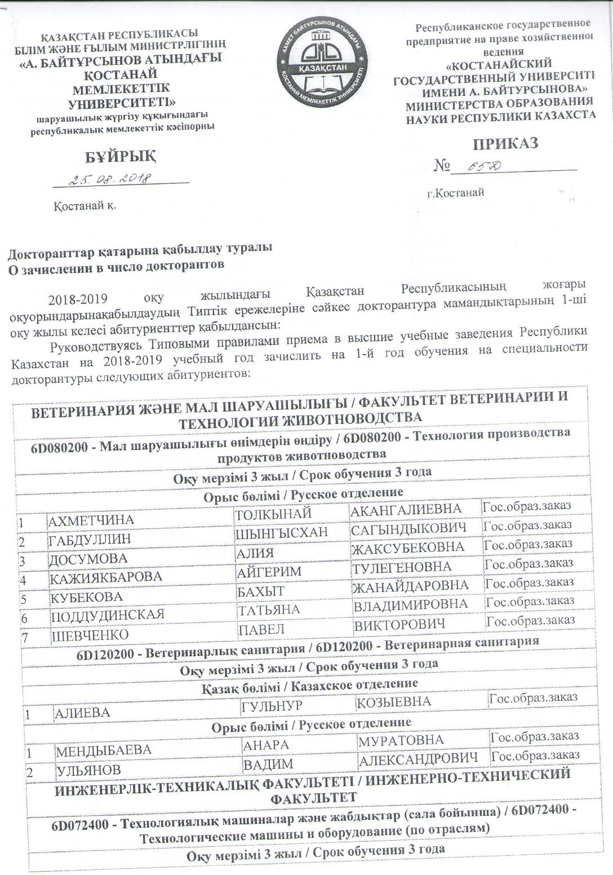
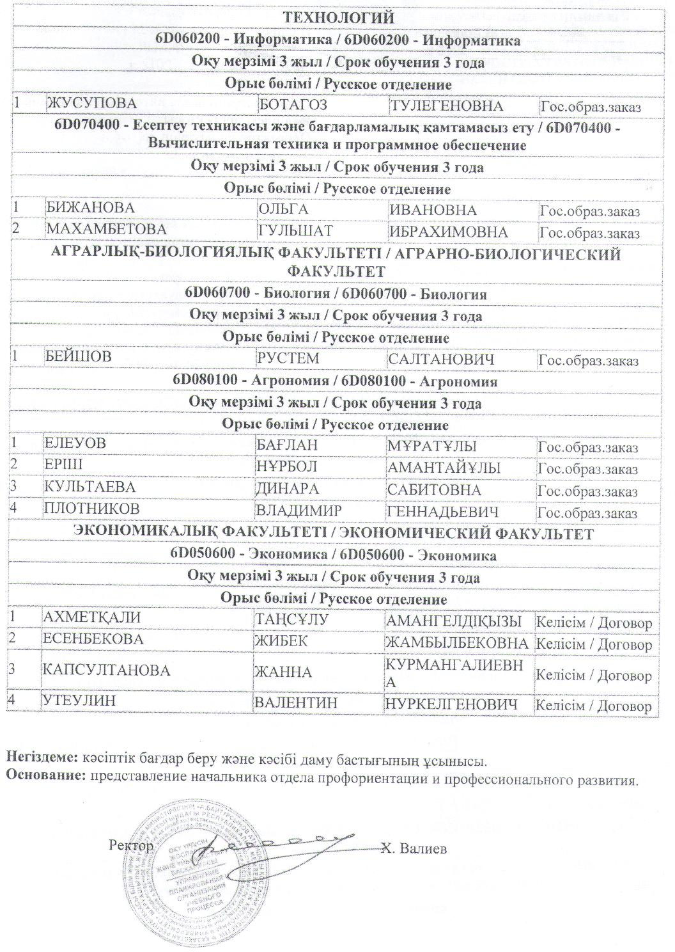

ПРИЛОЖЕНИЕ Е

ПРИЛОЖЕНИЕ Ж

